LAPORAN AKHIR

PERANCANGAN *FRONT-END* DAN *BACK-END WEBSITE* NUSANTARAKU : “JELAJAHI RAGAM BUDAYA INDONESIA” PROYEK KAMPUS MERDEKA MITRA DICODING ACADEMY (PT PRESENTOLOGICS)

Muhamad Zahran Yudha

8020200026

**Teknik Informatika**

**Fakultas Ilmu Komputer**

**Universitas Dinamika Bangsa**

**Jambi**

**2023**

BAB I

PENDAHULUAN

* 1. LATAR BELAKANG

Perkembangan dari teknologi pada masa sekarang sangatlah pesat hampir seluruh organisasi melakukan inovasi dan perbaikan terhadap sistem yang ada pada suatu organisasi[1]. Untuk mendukung segala aktifitas dan proses bisnis suatu organisasi di tengah kemajuan teknologi informasi dan komunikasi (TIK) yang pesat, penting bagi setiap individu, organisasi, bahkan negara untuk terus beradaptasi dan memanfaatkan perkembangan tersebut. Salah satu bentuk pemanfaatan teknologi yang terus berkembang adalah *website*, yang telah menjadi wadah informasi dan interaksi yang penting dalam era digital ini.

Indonesia merupakan negara dengan jumlah populasi penduduk lebih dari 255 juta jiwa pada tahun 2015 dan menempati posisi nomor lima jumlah populasi penduduk terbesar di dunia. Indonesia juga merupakan negara kepulauan terbesar di dunia yang memiliki 13.466 pulau. Wilayah Indonesia terbentang sepanjang 3.977 mil di antara Samudera Hindia dan Samudera Pasifik dengan luas daratan 1.922.570 km2 dan luas perairan 3.257.483 km2 sehingga Indonesia kaya akan keanekaragaman suku, ras, gama, budaya, adat dan bahasa daerah[2]. Maka dari itu Indonesia memiliki potensi besar untuk dieksplorasi dan dipromosikan melalui *platform* online. Kekayaan budaya dan keindahan alam Indonesia menjadi daya tarik yang besar bagi wisatawan lokal maupun mancanegara.

Namun, masih terdapat keterbatasan dalam pengelolaan informasi terkait ragam budaya dan potensi wisata yang dimiliki oleh Indonesia secara komprehensif dan terintegrasi serta masih kurangnya *website* yang informatif mengenai budaya Indonesia, saat ini *website* tentang budaya Indonesia yang berupaya untuk meningkatkan literasi masyarakat Indonesia mengenai budaya Indonesia hanyalah *website* [kebudayaan kemendikbud](https://kebudayaan.kemdikbud.go.id/), namun dari segi *user interface, user experience* dan informasi yang diberikan *website* tersebut masih kurang cukup untuk meningkatkan literasi budaya di seluruh Indonesia, karena tidak mencakup budaya yang ada di seluruh Indonesia.

Untuk mengatasi hal ini, pendekatan proyek Kampus Merdeka Mitra Dicoding Academy (PT Presentologics) menghadirkan solusi inovatif melalui *platform* kampus merdeka. Magang dan Studi Independen Bersertifikat (MSIB) menjadi salah satu program yang disediakan oleh mitra Dicoding Academy (PT Presentologics).

Pada bagian akhir program Studi Independen Bersertifikat Dicoding batch 5 ini akan ditutup dengan sebuah proyek akhir yang disebut *capstone*, dalam proyek akhir ini mahasiswa akan bekerja dalam kelompok dan mengembangkan sebuah solusi untuk masalah yang dihapadi dalam masyarakat[3]. NusantaraKu: “Jelajahi Ragam Budaya Indonesia” merupakan proyek yang akan dikerjakan oleh peneliti dan tim. Proyek ini bertujuan untuk menjadi pusat informasi dan promosi yang menyajikan ragam budaya dan tradisi di seluruh Indonesia seperti masakan khas, rumah adat, tarian, alat musik khas serta pakaian adat masing-masing daerah. Pengembangan *front-end* dan *back-end* *website* ini menjadi fokus utama dalam menghadirkan pengalaman digital yang menarik dan informatif bagi pengguna.

Berdasarkan permasalahan diatas, untuk mendukung upaya tersebut maka dilakukan penelitian yang dituangkan dalam penulisan tugas akhir yang berjudul “**PERANCANGAN *FRONT-END* DAN *BACK-END* *WEBSITE* NUSANTARAKU : “JELAJAHI RAGAM BUDAYA INDONESIA” PROYEK KAMPUS MERDEKA MITRA DICODING ACADEMY (PT PRESENTOLOGICS)”.**

* 1. ­­­­ RUMUSAN MASALAH

Berdasarkan uraian diatas, dapat dirumuskan masalah penelitian adalah “ bagaimana cara melakukan perancangan *Content Management System* (CMS) yang tepat untuk mengenalkan budaya di seluruh Indonesia pada *website* NusantaraKu: “Jelajahi Ragam Budaya Indonesia” ?”.

* 1. BATASAN MASALAH

Untuk menghindari hal-hal yang menyimpang dari maksud dan tujuan sebenarnya, penulis membatasi permasalahan sebagai berikut :

1. Penelitian ini hanya dibatasi perancangan yang berfokus pada pengenalan budaya di seluruh Indonesia.
2. Pemodelan *Content Management System* (CMS) ini menggunakan UML (*Unified Modeling Language*).
3. Perancangan *Content Management System* (CMS) berbasis *website* menggunakan bahasa pemograman PHP dan Javascript, bahasa markup HTML dan CSS, DBMS MySQL, XAMPP, Framework Laravel, Tools pengelolaan database menggunakan PhpMyAdmin dan SQLyog, Version Control System(VCS) menggunakan Git dan GitHub, module bundler menggunakan Vite JS dan *google* login menggunakan Laravel Socialite.
4. *Content Management System* (CMS) NusantaraKu: “Jelajahi Ragam Budaya Indonesia” hanya bisa *login* menggunakan akun *google* dan *register* manual.
5. *Content Management System* (CMS) NusantaraKu: “Jelajahi Ragam Budaya Indonesia” hanya tersedia dalam bahasa Indonesia.
   1. TUJUAN DAN MANFAAT PENELITIAN

1.4.1 Tujuan Penelitian

Adapun tujuan yang ingin dicapai melalui penelitian ini yaitu untuk merancang *Content Management System* (CMS) NusantaraKu: “Jelajahi Ragam Budaya Indonesia”

1.4.2 Manfaat Penelitian

Manfaat dilakukannya penelitian ini adalah sebagai berikut :

1. Mempermudah masyarakat Indonesia dalam meningkatkan literasi tentang budaya yang ada di Indonesia.
2. Masyarakat di Indonesia dapat dengan mudah mencari informasi tentang budaya di Indonesia.
3. Meminimalisir waktu dalam mencari informasi budaya di Indonesia karena semua budaya tersedia dalam 1 *website*.
   1. SISTEMATIKA PENULISAN

Untuk mempermudah memahami penulisan laporan proyek penelitian ini, maka dibuat sistematika penulisan pada penelitian ini sebagai berikut :

**BAB I : PENDAHULUAN**

Pada bab ini berisi tentang latar belakang masalah, rumusan masalah, batasan masalah, tujuan penelitian dan manfaat penelitian, dan sistematika penulisan.

**BAB II : LANDASAN TEORI**

Pada bab ini berisi teori-teori yang mendukung penelitian, dikutip dari buku, jurnal, dan lain-lain yang berfungsi sebagai kerangka atau landasan untuk mendukung pemahaman terhadap penelitian yang peneliti lakukan berupa penjelasan mengenai konsep perancangan sistem, konsep *Content Management System* (CMS), *website*, database, alat bantu pemodelan program seperti UML, Use Case Diagram, Activity Diagram, dan Class Diagram serta alat bantu pembuatan program seperti Visual Studio Code, MySQL, PHP, JavaScript dan XAMPP, Version Control System(VCS) menggunakan Git dan GitHub. Pada bab ini juga memuat tinjauan pustaka yang berisi penelitian-penelitian sebelumnya yang berhubungan dengan penelitian ini.

**BAB III : METODOLOGI PENELITIAN**

Dalam bab metodologi penelitian ini memuat kerangka kerja penelitian, metode pengembangan sistem yang digunakan, serta alat bantu yang digunakan untuk pembuatan program.

**BAB IV : ANALISIS DAN PERANCANGAN SISTEM**

Pada bab ini berisi analisis dan perancangan terhadap sistem yang berjalan serta sistem yang akan diusulkan,yang terdiri dari gambaran umum, analisis sistem, analisis kebutuhan sistem, analisis output, analisis input,analisis kebutuhan data, dan rancangan output, rancangan input, dan rancangan struktur data.

**BAB V : IMPLEMENTASI DAN PENGUJIAN SISTEM**

Bab implementasi dan pengujian sistem berisi hasil implementasi

rancangan (design) pada bab sebelumnya, pengujian *Content Management System* (CMS) *website* yang telah dibangun dan analisis hasil yang dicapai oleh sistem.

**BAB VI : PENUTUP**

Pada bab penutup terdiri atas kesimpulan dan saran yang berhubungan dengan hasil penelitian yang dilakukan.

BAB II

LANDASAN TEORI

2.1 KONSEP PERANCANGAN SISTEM

2.1.1 PERANCANGAN

Perancangan bertujuan untuk menciptakan sebuat sistem aplikasi baru yang berguna untuk menyelesaikan masalah-masalah yang dimiliki suatu organisasi atau perusahaan dari hasil seleksi alternatif yang efisien untuk sistem aplikasi. Berikut beberapa pengertian dari para ahli terkait pengertian perancangan sebagai berikut:

Menurut Eko Nugroho F [4] Langkah awal dalam membuat sebuah sistem adalah perancangan dari sistem tersebut. Perancangan adalah proses pengembangan spesifikasi baru berdasarkan rekomendasi hasil analisis sistem.

Menurut Darotin U et al [5] Perancangan adalah proses untuk mendefinisikan suatu alat yang akan dikerjakan dengan menggunakan teknik yang bervariasi serta didalamnya menggunakan deskripsi mengenai arsitektur serta detail komponen juga keterbatasan yang akan dialami dalam proses pengerjaan perancangannya.

Dari definisi diatas, dapat kita mengambil sebuah kesimpulan bahwa perancangan adalah proses pengembangan spesifikasi baru berdasarkan rekomendasi hasil analisis sistem.

2.1.2 SISTEM

Sistem adalah kumpulan bagian yang tersusun untuk tujuan tertentu, sistem memiliki beberapa masukan melalui beberapa proses untuk menghasilkan sebuah keluaran tertentu yang bersama mencapai tujuan yang diinginkan secara keseluruhan. Berikut definisi sistem menurut para ahli sebagai berikut:

Menurut Agustin H [6] Sistem adalah seperangkat komponen yang saling berhubungan dan saling bekerja sama untuk mencapai beberapa tujuan. Selain itu pengertian yang lain sistem terdiri dari unsur-unsur dan masukan *(input*), pengolahan *(processing)*, serta keluaran *(output).*

Menurut Sidih R [7] Sistem adalah sekumpulan unsur atau elemen yang saling berkaitan dan saling mempengaruhi dalam melakukan kegiatan bersama untuk mencapai suatu tujuan. Sebagai contoh, dalam sistem komputer terdapat software, hardware, dan brainware.

Menurut Ahmar R et al [8] Suatu sistem adalah suatu jaringan kerja dari prosedur - prosedur yang saling berhubungan, berkumpul bersama – sama untuk melakukan suatu kegiatan atau menyelesaikan suatu sasaran tertentu.

Berdasarkan uraian diatas, sistem merupakan kumpulan dari beberapa komponen yang memiliki keterikatan dan membentuk satu kesatuan untuk mencapai tujuan.

2.1.3 PERANCANGAN SISTEM

Perancangan Sistem merupakan sekumpulan aktivitas yang menggambarkan secara detail bagaimana sistem yang akan berjalan sehingga perangkat lunak yang akan di rancang akan sesuai kebutuhannya. Berikut definisi sistem menurut para ahli antara lain:

Menurut Madre J et al [9] Perancangan sistem merupakan sebagai gambaran awal sistem yang akan dibuat. Perancangan ini terbagi menjadi 4 bagian yaitu memodelkan alur proses sistem dengan Context Diagram, Data Flow Digram (DFD), use case Diagram, pembuatan rancangan database.

Menurut Ahmadar M et al [10] Perancangan sistem merupakan penentuan proses dan data yang diperlukan oleh sistem baru, jika sistem itu berbasis komputer, perancangan dapat menyertakan spesifikasi peralatan yang akan digunakan. Untuk dapat mencapai yang dimaksud, perlu dilakukan suatu rancangan sistem.

Berdasarkan uraian di atas, dapat disimpulkan bahwa perancangan sistem merupakan tahap awal dalam pengembangan sistem. Perancangan sistem melibatkan beberapa komponen penting, seperti pemodelan alur proses sistem dengan menggunakan Context Diagram, Data Flow Diagram (DFD), dan Use Case Diagram. Selain itu, perancangan sistem juga mencakup pembuatan rancangan database.

2.2 WEBSITE

Secara umum, website adalah kumpulan halaman web yang terhubung dan dapat diakses melalui internet. Website digunakan untuk menyajikan informasi, konten, atau layanan kepada pengguna.

Halaman web dalam sebuah website biasanya terdiri dari teks, gambar, video, dan elemen interaktif lainnya. Berikut beberapa pendapat ahli mengenai pengertian *website* sebagai berikut:

Menurut Stikom J et al [11] Website adalah keseluruhan halaman-halaman web yang terdapat dalam sebuah domain yang mengandung informasi.

Menurut Hamdan Romadhon M et al [12] Website adalah kumpulan informasi atau kumpulan page yang biasa diakses lewat jalur internet. Setiap orang diberbagai tempat dan segala waktu bisa menggunakannya selama terhubung secara online di jaringan internet. Secara teknis, website adalah kumpulan dari page, yang tergabung kedalam suatu domain atau subdomain tertentu.

Menurut Wahid U et al [13] Website adalah situs yang dapat diakses dan dilihat oleh para pengguna internet di seluruh dunia. Website juga situs yang dapat diakses dan dilihat oleh para pengguna Internet.

Berdasarkan uraian di atas, dapat disimpulkan bahwa website adalah kumpulan halaman web yang terdapat dalam sebuah domain atau subdomain tertentu. Website ini mengandung informasi yang dapat diakses dan dilihat oleh pengguna internet di seluruh dunia. Website juga merupakan situs yang dapat diakses dan digunakan oleh pengguna internet kapan saja dan di mana saja selama terhubung secara online. Secara teknis, website terdiri dari berbagai halaman yang saling terhubung dan menyajikan informasi, konten, atau layanan kepada pengguna.

2.3 DATABASE

Database atau basis data secara umum adalah kumpulan data yang teroganisir dengan baik, yang disimpan dalam sistem komputer. Berikut beberapa pendapat ahli mengenai pengertian database sebagai berikut:

Menurut Endang Setywati et al [14] Basis data merupakan kumpulan data dari berbagai sumber yg secara logika mempunyai arti implisit. Basis data perlu dirancang dibangun dan data dikumpulkan untuk suatu tujuan.

Menurut Hardiansyah A et al [15]Basis data merupakan data yang dapat didesain dan berintegrasi sehingga dapat memenuhi kebutuhan *user* dalam perusahaan atau organisasi.

Menurut Swara G et al [16] Basis data atau *Database* adalah kumpulan informasi yang disusun dan merupakan suatu kesatuan yang utuh yang disimpan di dalam perangkat keras (komputer) secara sistematis sehingga dapat diolah menggunakan perangkat lunak.

Berdasarkan uraian di atas, dapat disimpulkan bahwa basis data adalah kumpulan data yang berasal dari berbagai sumber dan memiliki arti implisit secara logika. Basis data perlu dirancang, dibangun, dan data dikumpulkan dengan tujuan tertentu. Basis data juga merupakan data yang dapat didesain dan diintegrasikan sehingga dapat memenuhi kebutuhan pengguna dalam perusahaan atau organisasi. Dengan demikian, basis data merupakan komponen penting dalam pengelolaan data yang memungkinkan pengguna untuk mengakses, menyimpan, dan mengelola data dengan efisien dan efektif.

2.4 ALAT BANTU PEMODELAN PROGRAM

2.4.1 UML

Secara umum, UML (*Unified Modeling Language*) adalah sebuah bahasa pemodelan visual yang digunakan untuk menggambarkan, merancang, dan mendokumentasikan sistem perangkat lunak. UML menyediakan notasi dan metode standar yang dapat digunakan untuk menggambarkan berbagai aspek dari sistem, termasuk struktur, fungsi, interaksi, dan perilaku. Berikut beberapa pendapat ahli mengenai pengertian UML sebagai berikut:

Menurut Maharani R et al [17] UML (*Unified Modeling Languange*) adalah sebuah bahasa yang berdasarkan grafik/gambar untuk memvisualisasi, menspesifikasikan, membangun dan pendokumntasi dari sebuah sistem pengembangan software berbasis OO (*Object- Oriented*).

Menurut Sumiati M et al [18] *Unified Modeling Language* (UML) adalah sebuah bahasa pemodelan perangkat lunak yang telah distandardisasi sebagai media penulisan cetak biru (*blueprints*) perangkat lunak (*Pressman*). UML bisa saja digunakan untuk visualisasi, spesifikasi, kontruksi dan dokumentasi beberapa bagian-bagian dari s*ystem* yang ada dalam perangkat lunak.

Menurut Sonata F [19] UML adalah salah satu tool/model untuk merancang pengembangan software yang berbasis *object-oriented*. UML sendiri juga memberikan standar penulisan sebuah sistem *blueprint*, yang meliputi konsep proses bisnis, penulisan kelas-kelas dalam bahasa program yang spesifik, skema *database*, dan komponen yang diperlukan dalam sistem *software*.

Berdasarkan uraian di atas, dapat disimpulkan bahwa UML (*Unified Modeling Language*) adalah sebuah bahasa pemodelan perangkat lunak yang menggunakan grafik atau gambar untuk memvisualisasikan, menspesifikasikan, membangun, dan mendokumentasikan sistem pengembangan perangkat lunak berbasis objek (*Object-Oriented*). UML digunakan sebagai media penulisan cetak biru (*blueprints*) perangkat lunak dan memberikan standar penulisan untuk merancang pengembangan *software*, termasuk konsep proses bisnis, penulisan kelas-kelas dalam bahasa program yang spesifik, skema database, dan komponen yang diperlukan dalam sistem perangkat lunak. UML juga telah distandardisasi dan diterima secara luas sebagai alat atau model untuk merancang sistem perangkat lunak berbasis objek.

2.4.2 USE CASE DIAGRAM

Use case diagram ialah menggambarkan interakasi antara aktor dan sistem. Berikut beberapa pendapat ahli mengenai pengertian *use case* *diagram* sebagai berikut:

Menurut Hafiz Irsyad [20] *Use case diagram* merupakan pemodelan untuk kelakuan *Content Management System* (CMS) yang akan dibuat. *Use case* mendeskripsikan sebuah interaksi antara satu atau lebih aktor dengan system informasi yang akan dibuat. Secara kasar *use case* digunakan untuk mengetahui fungsi apa saja yang ada didalam sebuah system informasi dan siapa saja yang berhak menggunakan fungsi-fungsi itu.

Menurut Fitria O et al[21] *Use Case Diagram* adalah gambaran graphical dari beberapa atau semua *actor, use case*, dan interaksi diantaranya yang memperkenalkan suatu sistem.

Berdasarkan uraian diatas dapat disimpulkan *Use case diagra*m adalah pemodelan yang menggambarkan interaksi antara aktor dan *Content Management System* (CMS) yang akan dibuat. Diagram ini digunakan untuk mengetahui fungsi-fungsi yang ada dalam *Content Management System* (CMS) dan siapa yang berhak menggunakannya. Simbol-simbol dari *use case diagram* yang biasa digunakan dapat dijelaskan pada table 2.1.

**Tabel 2.1 Simbol *Use Case Diagram*** [22]

|  |  |
| --- | --- |
| **Simbol** | **Deskripsi** |
| 1.*Actor/Role* | Actor atau role adalah orang atau sistem lain yang berinteraksi dengan sistem saat ini. |
| 2.*Use Case* | Use case adalah bagian utama dari fungsionalitas sistem. Bisa extend (memperluas) use case lainnya. Ditempatkan di dalam system boundary (batasan sistem). Dilabeli dengan kata kerja – frase kata benda. |
| 3. *Subject Boundary* | Berisi nama dari sistem yang diletakkan di dalam atau di bagian atas *boundary*. Mewakili ruang lingkup sistem. Actor berada di luar ruang lingkup sistem. |
| 4. *Association Relationship* | Menghubungkan *actor* dengan *use case*. Menunjukkan komunikasi dua arah (Menunjukkan komunikasi satu arah jika menggunakan tanda panah). Tanda * untuk keragaman dari asosiasi (*multiplicity of the association*). Namun umumnya hanya digambarkan garis saja |
| 5. *Include Relationship* | Memasukkan satu *use case* dalam *use case* lainnya. Perilaku (*behavior*) yang harus terpenuhi agar sebuat event dapat terjadi, di mana kondisi ini sebuah *use case* adalah bagian dari *use case* lainnya. Tanda panah mengarah dari base *use case* (pusat) menuju ke *use case* yang di-include |
| 6. *Extend Relationship* | Memperluas *use ca*se untuk memasukkan perilaku opsional. Tanda panah mengarah dari *use case* tambahan ke *base* *use case* (pusat). |
| 7. *Generalization Relationship* | Mewakili *use case* khusus untuk use case yang lebih umum. Tanda panah mengarah dari *use cas*e khusus (*specialized)* ke *use case* yang lebih umum. |

2.4.3 ACTIVITY DIAGRAM

*Activity Diagram* atau diagram aktivitas menggamabarkan aktivitas yang terjadi pada sistem secara sistematis atau berurutan. Berikut beberapa pendapat ahli mengenai pengertian *activity diagram* sebagai berikut:

Menurut Fitria O et al [21] *Activity diagram* merupakan state diagram khusus, di mana sebagian besar state adalah *action* dan sebagian besar transisi di-trigger oleh selesainya state sebelumnya (*internal processing*).

Menurut Sutrisno J et al[23] *Activity Diagram* merupakan sebuah gambaran atau visualisasi dari kegiatan terjadi didalam sistem. Menjelaskan bagaimana sistem merespon dan menampikan hasil dari perintah mulai dari urutan kegiatannya.

Berdasarkan uraian diatas dapat disimpulkan *activity diagram* adalah visualisasi kegiatan dalam sistem yang menunjukkan bagaimana sistem merespons dan menampilkan hasil perintah dalam urutan kegiatan. Simbol-simbol dari *activity diagram* yang biasa digunakan dapat dijelaskan pada table 2.2

**Tabel 2.2 Simbol *Activity Diagram*** [22]

|  |  |
| --- | --- |
| **Simbol** | **Deskripsi** |
| 1. *Action* | Perilaku yang sederhana dan tidak dapat diuraikan. Dilabeli dengan namanya. |
| 2. *Activity* | Digunakan untuk mewakili sekumpulan tindakan (action). Dilabeli dengan namanya. |
| 3.*Object Node* | Digunakan untuk mewakili sebuah objek yang terhubung ke sekumpulan arus objek. Dilabeli dengan nama classnya. |
| 4. *Control Flow* | Menunjukkan urutan eksekusi. |
| 5. *Object Flow* | Menunjukkan aliran suatu objek dari satu aktivitas (atau tindakan) ke aktivitas (atau tindakan) lain |
| 6. *Initial Node* | Menggambarkan awal dari serangkaian tindakan atau kegiatan. |
| **7.** *Final-activity Node* | Digunakan untuk menghentikan semua arus kontrol dan arus objek dalam suatu aktivitas (atau tindakan). |
| 8. *Final-flow Node* | Digunakan untuk menghentikan aliran kontrol atau aliran objek tertentu. |
| 9. *Decision Node* | Digunakan untuk mewakili kondisi pengujian untuk memastikan bahwa aliran kontrol atau aliran objek hanya turun satu jalur. Dilabeli dengan kriteria keputusan untuk melanjutkan ke jalur tertentu. |
| 10. *Merge Node* | Digunakan untuk menyatukan kembali berbagai jalur keputusan yang dibuat menggunakan simpul keputusan. |
| 11. *Fork Node* | Digunakan untuk membagi perilaku menjadi seperangkat aktivitas yang paralel atau bersamaan dari aktivitas (atau tindakan). |
| 12. *Join Node* | Digunakan untuk menyatukan kembali serangkaian arus aktivitas (atau tindakan) yang paralel atau bersamaan. |
| 13. *Swimlane* | Digunakan untuk memecah diagram aktivitas menjadi baris dan kolom untuk menetapkan kegiatan individu (atau tindakan) kepada individu atau objek yang bertanggung jawab untuk melaksanakan aktivitas (atau tindakan). Dilabeli dengan nama individu atau objek yang bertanggung jawab. |

2.4.4 CLASS DIAGRAM

*Class diagram* menggambarkan hubungan dan interaksi antara kelas-kelas dalam sistem yang sedang dirancang, serta bagaimana kelas-kelas tersebut bekerja bersama untuk mencapai tujuan yang diinginkan. Berikut beberapa pendapat ahli mengenai pengertian *class diagram* sebagai berikut:

Menurut Dennis et al [24] *Class diagram* adalah model statis yang menunjukkan kelas-kelas dan hubungan antar kelas yang tetap konstan dalam sistem dari waktu ke waktu. *Class diagram* menggambarkan kelas-kelas yang meliputi baik perilaku maupun keadaan, dengan hubungan antar kelas.

Menurut Kasus S et al[25] *Class diagram* merupakan gambaran mengenai kelas apa saja yang ada pada suatu sistem, atibut setiap kelas yang ada dan juga relasi dari setiap kelas yang ada.

Berdasarkan uraian di atas, dapat disimpulkan bahwa class diagram adalah model statis yang menunjukkan kelas-kelas dan hubungan antar kelas yang tetap konstan dalam suatu sistem dari waktu ke waktu. Class diagram menggambarkan kelas-kelas beserta atributnya dan juga relasi antar kelas yang ada dalam sistem. Dengan menggunakan class diagram, kita dapat memahami struktur sistem secara komprehensif. Simbol-simbol dari *class diagram* yang biasa digunakan dapat dijelaskan pada table 2.3

**Tabel 2.3 Simbol *Class Diagram*** [24]

|  |  |
| --- | --- |
| **Simbol** | **Deskripsi** |
| 1.*A Class* | Mewakili jenis orang, tempat, atau sesuatu yang perlu ditangkap dan disimpan oleh *Content Management System* (CMS). Memiliki nama yang diketik dengan huruf tebal dan berpusat di bagian atas kotak. Memiliki daftar atribut di kotak tengahnya. Memiliki daftar operasi di kotak bawahnya. Tidak secara eksplisit menunjukkan operasi yang tersedia untuk semua kelas |
| 2.*Attribute* | Merupakan properti yang menggambarkan keadaan suatu objek. Dapat diturunkan dari atribut lain, ditampilkan dengan menempatkan garis miring sebelum nama atribut. |
| 3.*Operation* | Mewakili tindakan atau fungsi yang dapat dilakukan oleh kelas. Dapat diklasifikasikan sebagai konstruktor, permintaan, atau operasi pembaruan. Termasuk tanda kurung yang mungkin berisi parameter atau informasi yang diperlukan untuk melakukan operasi. |
| 4.*Generalization* | Mewakili semacam hubungan antara beberapa kelas. |
| 5. *Association* | Mewakili hubungan antara beberapa kelas atau kelas dan dirinya sendiri. Dilabeli menggunakan frasa kata kerja atau nama peran, yang lebih baik mewakili hubungan. Dapat ada di antara satu atau beberapa kelas. Berisi simbol multiplisitas, yang mewakili waktu minimum dan maksimum instance kelas dapat dikaitkan dengan instance kelas terkait |
| 6.*Aggregation* | Merupakan bagian dari hubungan yang logis antara beberapa kelas atau kelas dan kelas itu sendiri dan merupakan suatu bentuk perkumpulan yang khusus |
| 7.*Composition* | Merupakan bagian fisik dari hubungan antara beberapa kelas atau kelas dan kelas itu sendiri dan Merupakan suatu bentuk perkumpulan yang khusus |

2.5 ALAT BANTU PEMBUATAN PROGRAM

2.5.1 VISUAL STUDIO CODE

*Visual studio code* merupakan salah satu software code yang gratis memiliki fitur yang sangat lengkap dan juga bisa digunakan di berbagai perangkat desktop yang berbasis Windows, MacOS, dan Linux. Visual studio code mendukung berbagai bahasa pemrograman dan memiliki integrasi yang kuat dengan Git. Berikut beberapa pendapat ahli mengenai pengertian *visual studio code* sebagai berikut:

Menurut Joni Kurniawan W [26] *Visual Studio Code* adalah kode editor sumber yang dikembangkan oleh *Microsoft* untuk Windows, Linux dan macOS. Ini termasuk dukungan untuk *debugging*, kontrol git yang tertanam dan GitHub, penyorotan sintaksis, penyelesaian kode cerdas, snippet, dan *refactoring* kode. Ini sangat dapat disesuaikan, memungkinkan pengguna untuk mengubah tema, pintasan *keyboard*, preferensi, dan menginstal ekstensi yang menambah fungsionalitas tambahan.

Menurut A Yudi Permana [27] *Visual Studio Code* (VS Code) ini adalah sebuah teks editor ringan dan handal yang dibuat oleh *Microsoft* untuk sistem operasi multiplatform, artinya tersedia juga untuk versi Linux, Mac, dan Windows. Teks *editor* ini secara langsung mendukung bahasa pemrograman *JavaScript*, *Typescript*, dan *Node.js*, serta bahasa pemrograman lainnya dengan bantuan plugin yang dapat dipasang via marketplace Visual Studio Code (seperti C++, C#, *Python*, Go, Java, dst).

Berdasarkan uraian diatas dapat disimpulkan bahwa *Visual Studio Code* adalah sebuah kode editor sumber yang dikembangkan oleh *Microsoft* untuk Windows, Linux, dan macOS. Editor ini memiliki fitur-fitur seperti *debugging*, kontrol git, penyorotan sintaksis, penyelesaian kode cerdas, dan refactoring kode. *Visual Studio Code* sangat dapat disesuaikan dengan tema, pintasan keyboard, preferensi, dan dapat memperluas fungsionalitasnya melalui instalasi ekstensi. Selain itu, *Visual Studio Code* juga mendukung berbagai bahasa pemrograman seperti *JavaScript*, *TypeScrip*t, Node.js, dan bahasa pemrograman lainnya dengan bantuan plugin yang dapat dipasang melalui *marketplace*.

2.5.2 XAMPP

XAMPP secara umum adalah software yang bisa mendukung banyak sistem-sitem operasi contohnya Windows, Linux, dan MacOS, XAMPP merupakan hasil gabungan dari beberapa program yang berfungsi sebagai server yang berdiri sendiri (*local host).* Berikut beberapa pendapat ahli mengenai pengertian XAMPP sebagai berikut:

Menurut Nendy Subhansyah [28] XAMPP adalah sebuah paket program untuk dapat mempelajari pemrograman web, khusus nya *PHP* dan MySQL dan paket programan ini mudah di dapatkan dengan cara di download secara gratis.

Menurut Nurhayati et al [29] XAMPP adalah sebuah paket program untuk dapat mempelajari pemrograman web, khusus nya *PHP* dan MySQL dan paket programan ini mudah di dapatkan dengan cara di download secara gratis.

Menurut Putra et al [30] XAMPP merupakan *software server* *apache* di mana memiliki banyak keuntungan seperti mudah untuk digunakan, tidak memerlukan biaya serta mendukung pada instalasi Windows dan Linux. Hal ini juga didukung karena dengan instalasi yang di lakukan satu kali tersedia MySQL, *apache web server*, *Database server PHP support*.

Berdasarkan uraian diatas dapat disimpulan bahwa XAMPP adalah perangkat lunak bebas yang berfungsi sebagai server lokal (*localhost*). Ini terdiri dari program *Apache HTTP Server*, *database* MySQL, dan penerjemah bahasa pemrograman *PHP* dan Perl. XAMPP dapat digunakan untuk mempelajari pemrograman web, terutama *PHP* dan MySQL, dan dapat diunduh secara gratis. Keuntungan XAMPP adalah kemudahan penggunaan, tidak memerlukan biaya, dan mendukung instalasi pada Windows dan Linux. Dengan XAMPP, pengguna hanya perlu melakukan instalasi sekali dan akan mendapatkan akses ke MySQL, *server web Apache*, dan dukungan *PHP*.

2.5.3 MYSQL

MySQL adalah sebuah basis data yang digunakan untuk mengatur *database* yang ada pada suatu *database management* *system,* MySQL menggunakan perintah dasar SQL (*Structured Query Language)* yang cukup terkenal. Berikut beberapa pendapat ahli mengenai pengertian MySQL sebagai berikut:

Menurut Putra et al[30] MySQL merupakan bahasa komputer ataupun bahasa pemrograman yang difokuskan untuk *database* atau penyimpanan data. Kegunanaan dari MySQL adalah untuk menyimpan data-data dalam kapasitas ruang yang besar. MySQL memiliki banyak keunggulan contohnya seperti *database* yang aman dan tidak memerlukan pembelian dalam menggunakannya.

Menurut Nurhayati et al[29] MySQL adalah *database* yang digunakan oleh *Pemrograman* aplikasi yang sama dengan *PHP* yang isinya kode untuk menjalankan aplikasi yang akan dibuat.

Berdasarkan uraian diatas dapat disimpulkan bahwa MySQL adalah bahasa *pemrograman* yang digunakan untuk menyimpan dan mengelola data dalam database. Keunggulan MySQL termasuk keamanan database dan dapat digunakan tanpa perlu membeli lisensi. MySQL juga digunakan dalam pemrograman aplikasi, terutama dengan bahasa *pemrograman PHP*, untuk menjalankan kode yang berhubungan dengan pengelolaan data dalam aplikasi.

2.5.4 PHP

*PHP* atau *Hypertext Prepprocessor* adalah salah satu bahasa pemrograman yang bersifat open source guna membuat website menjadi mudah. *PHP* adalah bahasa *scripting* sisi server tertanam, ini berarti setiap sintaks dan perintah program yang ditulis akan berjalan sepenuhnya di server, tetapi mungkin disertakan dalam halaman HTML biasa. Berikut beberapa pendapat ahli mengenai pengertian *PHP* sebagai berikut:

Menurut Kasus S et al [25] *PHP* merupakan bahasa pemrograman yang bersifat *open source* yang berarti bahwa sistem pengembangan *PHP* tidak terkoordinasi atau terpusat kepada suatu individu.

Menurut Lutfi A [31] *PHP* adalah bahasa yang dirancang secara khusus untuk penggunaan pada Web. *PHP* adalah tool untuk pembuatan halaman web dinamis. Pada awalnya *PHP* merupakan kependekan dari *Personal Home Page* (Situs Personal).

Berdasarkan uraian diatas dapat di simpulkan bahwa PHP adalah bahasa pemrograman open source yang digunakan untuk pengembangan web. PHP dirancang khusus untuk membuat halaman web dinamis dan awalnya merupakan kependekan dari Personal Home Page.

2.5.5 JavaScript

*JavaScript* adalah bahasa pemrograman yang sering digunakan untuk membuat dan mengembangkan aplikasi *web* interaktif. Awalnya, *JavaScript* diciptakan untuk membuat halaman web lebih dinamis dengan memberikan kemampuan untuk mengubah konten HTML, mengelola gaya tampilan (CSS), dan memberikan interaksi antarmukapenggunasecaralangsung *di browser web.* Berikut beberapa pendapat ahli mengenai pengertian *JavaScript* sebagai berikut:

Menurut Ahmad Sahi [32] *Javascript* diperkenalkan pertama kali oleh *Netscape* pada tahun 1995. Pada awalnya bahasa ini dinamakan “*LiveScript*” yang berfungsi sebagai bahasa sederhana untuk browser Netscape Navigator 2. Javascript adalah bahasa yang berbentuk kumpulan skrip yang pada fungsinya berjalan pada suatu dokumen HTML, sepanjang sejarah internet bahasa ini adalah bahasa skrip pertama untuk *web*.

Menurut Jovi Akbar Fandopa et al [33] *JavaScript* merupakan bahasa pemrograman *web*. Dimana sebagian besar situs website menggunakan javascript, dan semua browser web modern di desktop, tablet, dan ponsel menyertakan bahasa *javascript*, menjadikan *javascript* yang merupakan bahasa pemrograman yang paling banyak atau umum digunakan.

Berdasarkan uraian diatas dapat di simpulkan bahwa *JavaScript* adalah bahasa pemrograman open source yang digunakan untuk pengembangan web. *JavaScript* dirancang khusus untuk membuat halaman *web* agar lebih interaktif.

2.5.6 Git

*GIT* adalah sebuah tools bagi para *programmer* dan *developer* yang berfungsi sebagai *control* *system* untuk menjalankan proyek pengembangan *software*. *GIT* adalah singkatan dari *Group Inclusive Tour*. Tujuan penggunaan *GIT* yakni untuk mengelola versi source code program dengan menentukan baris serta kode yang akan ditambahkan atau diganti. *Git* adalah sebuah version control system terbuka yang dikembangkan oleh Linus Torvalds pada tahun 2005. Linus Torvalds juga merupakan pengembang sistem kernel dari sistem operasi Linux.Berikut beberapa pendapat ahli mengenai pengertian *Git* sebagai berikut:

Menurut Daanii Nabil Ghinannafsi Kusnanta [34] *Git* adalah salah satu *version control system* yang digunakan dalam proses pengembangan perangkat lunak untuk mencatat perubahan dan versi pada file pengembangan. Selain itu, *Git* juga dapat menjadi alat kolaborasi karena perubahan dicatat dalam basis data yang tidak hanya terletak pada satu tempat. Basis data *Git* terdistribusi pada setiap sistem kolaborator pengembangan sehingga memudahkan kolaborasi dan manajemen proyek.

Menurut Muhammad Habbyl Zumroni [35] Git merupakan sistem kendali terdistribusi dimana semua kode dan riwayat akan tersedia dengan version control yang bisa mencatat perubahan yang dilakukan pada kode. Kode tersebut disimpan ke dalam *repository*, dengan menggunakan *repository* bisa menyimpan apapun dengan kode yang dibuat.

Berdasarkan uraian diatas dapat di simpulkan bahwa *Git* adalah jenis *software* atau alat kolaborasi coding yang banyak digunakan oleh seorang *programmer* atau *developer* karena sifatnya yang fleksibel dan mudah untuk digunakan.

2.5.7 GitHub

platform pengembangan *software* *online* berbasis *cloud* yang digunakan untuk menyimpan, melacak, dan sebagai tempat kolaborasi antar *developer* dalam suatu proyek perangkat lunak.Berikut beberapa pendapat ahli mengenai pengertian *GitHub* sebagai berikut:

Menurut Muhammad Rio Prasetiawan et al [36] *GitHub* adalah aplikasi dengan basis *website* yang berfungsi untuk membantu penyimpanan *repository*.

Menurut Muhammad Habbyl Zumroni [35] *Github* merupakan *website* dan layanan komputasi awan bagi para pengembang untuk menyimpan, *mendeploy*, mengelola kode, serta untuk mencatat riwayat perubahan kode.

Berdasarkan uraian diatas dapat di simpulkan bahwa *GitHub* adalah *repository* berbasis *website* yang menganut teknologi komputasi awan untuk bekerja bersama tim.

2.5.8 PENELITIAN SEJENIS

Penelitian sejenis merupakan tinjauan penelitian yang sejenis dimana memuat penelitian-penelitian terdahulu yang digunakan sebagai bahan referensi pada penelitian ini. Adapun penelitian sejenis dapat dilihat pada tabel 2.4.

**Tabel 2.4 Penelitian Sejenis**

|  |  |  |  |  |
| --- | --- | --- | --- | --- |
| **No** | **Penulis** | **Judul** | **Metode** | **Hasil/Kesimpulan** |
| **1** | Dewanto Muhammad Zulqadri, Burhan Nurgiyantoro (2023) | PENGEMBANGAN MULTIMEDIA INTERAKTIF BERBASIS WEB UNTUK MENINGKATKAN LITERASI BUDAYA DAN LITERASI DIGITAL DI SEKOLAH DASAR  [37] | Waterfall | Penelitian dan pengembangan ini bertujuan untuk menghasilkan multimedia interaktif berbasis web untuk meningkatkan kemampuan literasi budaya dan literasi digital siswa kelas kelas V SD/MI, mendeskripsikan hasil validasi multimedia interaktif berbasis web untuk meningkatkan kemampuan literasi budaya dan literasi digital siswa kelas kelas V SD/MI dari aspek kelayakan media dan materi oleh ahli dan guru, dan mengetahui efektivitas multimedia interaktif berbasis web untuk meningkatkan kemampuan literasi budaya dan literasi digital siswa kelas V SD/MI, penelitian dan pengembangan ini menghasilkan produk multimedia interaktif berbasis web, produk yang dihasilkan layak digunakan berdasarkan validasi dari ahli dan calon pengguna, serta efektif digunakan untuk meningkatkan literasi budaya dan literasi digital siswa berdasarkan uji efektivitas produk menggunakan uji T. |
| **2** | Nining Apriliyani, Eman Setiawan, Achmad Muchayan (2022) | IMPLEMENTASI METODE AGILE DALAM PENGEMBANGAN APLIKASI PENGENALAN BUDAYA BERBASIS WEB  [38] | Agile | Penelitian dan pengembangan ini membahas tentang pengembangan aplikasi pengenalan budaya berbasis web dengan menggunakan metode agile (studi kasus: Pulau Flores, Nusa Tenggara Timur). Hasil penelitian edukasi pengenalan budaya berbasis web dan peta lokasi wisata. |
| **3** | Iriene Surya Rajagukguk , Alberthina Malak  (2022) | PERANCANGAN SISTEM INFORMASI PENGENALAN KEBUDAYAAN SUKU MOI BERBASIS WEB PADA LEMBAGA ADAT MALA MOI KOTA SORONG PROVINSI PAPUA BARAT DESIGN OF INFORMATION SYSTEM FOR THE INTRODUCTION OF WEB-BASED MOI CULTURE AT THE MALA MOI INDIGENOUS INSTITUTION OF SORONG CITY WEST PAPUA PROVINCE  [39] | Waterfall | Tujuan penelitian ini yaitu merancang sebuah sistem informasi pengenalan kebudayaan Suku Moi berbasis web yang menyediakan informasi seputar Suku Moi. Metode pengumpulan data sistem yang digunakan adalah metode Waterfalldengan tahap-tahap Analisa kebutuhan, desain sistem,penulisan kode program, pengujian program, penerapan, dan pemeliharaan program. Hasil dari penelitian ini yaitu sistem informasi pengenalan kebudayaan berbasis webdapat membantu pihak Lembaga Adat Mala Moi dalam memperkenalakan kebudayaan Suku Moi. |
| **4** | Mohammad Imam Basrurrohman ,Yudha Pradana M.Pd (2021) | PENGENALAN BUDAYA KULINER DAERAH ISTIMEWA YOGYAKARTA DENGAN MEMANFAATKAN WEBSITE DINAMIS INFORMASI ARTIKEL ABSTRACT  [40] | Metode yang digunakan penulis dalam penulisan tugas akhir ini yaitu metode survei menggunakan media Google *Form* dan studi pustaka | Penelitian ini bertujuan agar kuliner khas Yogyakarta semakin dikenal oleh masyarakat secara luas. Hasil penelitian ini menghasilkan website dinamis yang memberikan manfaat untuk mengenalkan budaya kuliner Daerah Istimewa Yogyakarta. |
| **5.** | Jaysulloh (2023) | PENERAPAN FRAMEWORK CODE IGNITER PADA APLIKASI PENGENALAN SENI BUDAYA KOTA SUMEDANG  [41] | Waterfall | Penelitian ini bertujuan agar aplikasi CodeIgniter pada Aplikasi Pengenalan Seni Budaya Kota Sumedang ini secara  umum dapat berfungsi dengan baik. Pengguna dapat memperoleh informasi tentang seni  budaya kota Sumedang, dan pengguna juga dapat berpartisipasi dalam berbagi data yang  ingin admin validasi. |

Penelitian ini secara prinsip memiliki kesamaan dengan penelitian serupa lainnya, seperti penggunaan metode *Waterfall* atau *System Development Life Cylce* (SDLC) dalam mengembangkan sistem. *Capstone project* yang diberikan *dicoding* *academy* salah satu tema-nya adalah sosial budaya yang berkelanjutan, peneliti dan tim memilih tema tersebut hampir sama dengan penelitian lainnya, dikarenakan peneliti dan tim merasa bahwa masyarakat Indonesia masih kekurangan literasi mengenai budaya yang ada di Indonesia. Namun, perbedaan utama dalam penelitian ini adalah adanya sistem yang memungkinkan pengguna untuk melakukan pencarian data, memberikan komentar pada setiap budaya yang disajikan, melakukan proses *login* menggunakan akun google dan pengguna yang memiliki akses admin dapat melakukan proses Create, Read, Update, Delete (CRUD) untuk mengelola budaya yang akan ditampilkan.

BAB III

METODOLOGI PENELITIAN

3.1 KERANGKA KERJA PENELITIAN

Kerangka kerja penelitian merupakan serangkaian tahapan yang disusun secara terstruktur, jelas, dan logis. Hal ini membantu penulis memastikan kesesuaian dan kebenaran gagasan yang disajikan. Kerangka kerja juga menghubungkan setiap tahap penelitian dengan yang lainnya, membentuk suatu siklus yang terstruktur. Ini mencakup langkah-langkah untuk menyelesaikan masalah yang akan dibahas. Berikut adalah kerangka kerja penelitian yang akan digunakan.

Pengumpulan Data

Identifikasi Masalah

Perancangan Sistem

Studi Literatur

Pembuatan Laporan Akhir

**Gambar 3.1 Kerangka Kerja Penelitian**

Berdasarkan gambar 3.1 tersebut dapat dijabarkan untuk pembahasan ini masing masing tiap tahapan, Sebagai Berikut:

1. Pengumpulan Data

Pengumpulan data adalah proses menghimpun informasi atau fakta yang relevan dan diperlukan untuk keperluan penelitian. Proses ini melibatkan penggunaan berbagai metode dan instrumen, seperti observasi, studi literatur, eksperimen, atau analisis dokumen. Tujuan utama dari pengumpulan data adalah untuk memperoleh informasi yang akurat dan valid yang nantinya akan digunakan dalam analisis dan pembuatan kesimpulan dalam penelitian.  
Metode pengumpulan data penelitian yang telah dilakukan penulis adalah sebagai berikut:

1. Observasi/Pengamatan

Observasi merupakan kegiatan pengamatan langsung terhadap objek yang sedang diteliti. Pada contoh yang disebutkan, observasi dilakukan untuk memperoleh data dan informasi secara langsung mengenai budaya yang ada di seluruh Indonesia. Melalui observasi, peneliti dapat mengamati apa saja budaya yang ada di Indonesia, data apa sajakah yang diperlukan untuk merancang *website* yang informatif dan akurat dan aspek-aspek lain yang relevan dengan sistem yang akan dibuat nantinya. Observasi ini dapat memberikan data yang akurat dan mendalam tentang apa saja budaya-budaya yang ada pada tiap-tiap provinsi yang ada di Indonesia.

1. Identifikasi Masalah

Identifikasi masalah adalah langkah penting dalam penelitian untuk memahami inti dari persoalan, mengetahui penyebab permasalahan, dan mencari solusi yang tepat untuk menyelesaikannya. Tujuan dari identifikasi masalah adalah untuk mengidentifikasi poin-poin penting dalam pertanyaan penelitian berdasarkan masalah yang ada. Dalam konteks ini, peneliti melakukan analisis terhadap budaya yang ada di seluruh Indonesia dengan tujuan untuk membantu meningkatkan literasi masyarakat tentang budaya yang ada di Indonesia. Analisis ini dilakukan berdasarkan data-data yang telah dikumpulkan sebelumnya. Dengan melakukan analisis, peneliti dapat memahami masalah-masalah yang mungkin terjadi dalam mengenalkan budaya Indonesia kepada masyarakat Indonesia dan mencari solusi yang sesuai untuk meningkatkan efisiensi dan efektivitas proses pembayaran tersebut.

1. Studi Literatur

Pada tahap studi literatur, penulis akan mempelajari teori yang berkaitan dengan penelitian, termasuk konsep dasar bahasa pemrograman yang digunakan. Sumber-sumber yang digunakan dalam studi literatur ini dapat berupa penelitian sebelumnya, pendapat para ahli, jurnal di internet, dan buku.

Dalam hal ini, penulis akan mencari literatur yang relevan dengan penelitian mereka, terutama yang berkaitan dengan konsep dasar bahasa pemrograman yang digunakan. Sumber yang dapat digunakan termasuk jurnal di internet yang membahas tentang bahasa pemrograman tersebut, buku yang membahas konsep dasar bahasa pemrograman, dan dokumentasi serta sumber daya online lainnya yang dapat memberikan pemahaman yang lebih baik tentang bahasa pemrograman.   
 Melalui studi literatur ini, penulis dapat memperoleh pemahaman yang lebih mendalam tentang konsep dasar bahasa pemrograman yang relevan dengan penelitian mereka. Hal ini akan membantu penulis dalam menganalisis data dengan lebih akurat dan mengembangkan landasan teoritis yang kuat

1. Perancangan Sistem

Pada tahap pembuatan website berdasarkan analisis kebutuhan, peneliti menggunakan metode *Waterfall*. Metode *Waterfall* dipilih karena dapat memberikan pendekatan yang terstruktur dalam pengembangan sistem. Metode ini mengusulkan pendekatan perangkat lunak yang sistematis, sehingga memungkinkan sistem yang dikembangkan dapat diselesaikan dengan tidak terlalu rumit dan sesuai dengan saran yang ditetapkan sebelumnya.

Metode *Waterfall* adalah pendekatan pengembangan sistem yang dilakukan secara berurutan. Hal ini berarti bahwa setiap langkah dalam pengembangan harus diselesaikan sebelum dapat melanjutkan langkah-langkah berikutnya. Jika langkah pertama belum selesai, maka langkah-langkah berikutnya tidak dapat dilakukan.

Dengan menggunakan metode Waterfall, peneliti dapat memastikan bahwa pengembangan sistem dilakukan secara terstruktur dan sesuai dengan rencana yang telah ditetapkan sebelumnya. Ini membantu dalam menghindari kebingungan dan memungkinkan peneliti untuk fokus pada setiap langkah yang diperlukan untuk mencapai tujuan akhir pengembangan website. Metode pengembangan *Waterfall* ini dapat dilihat pada gambar 3.2 :

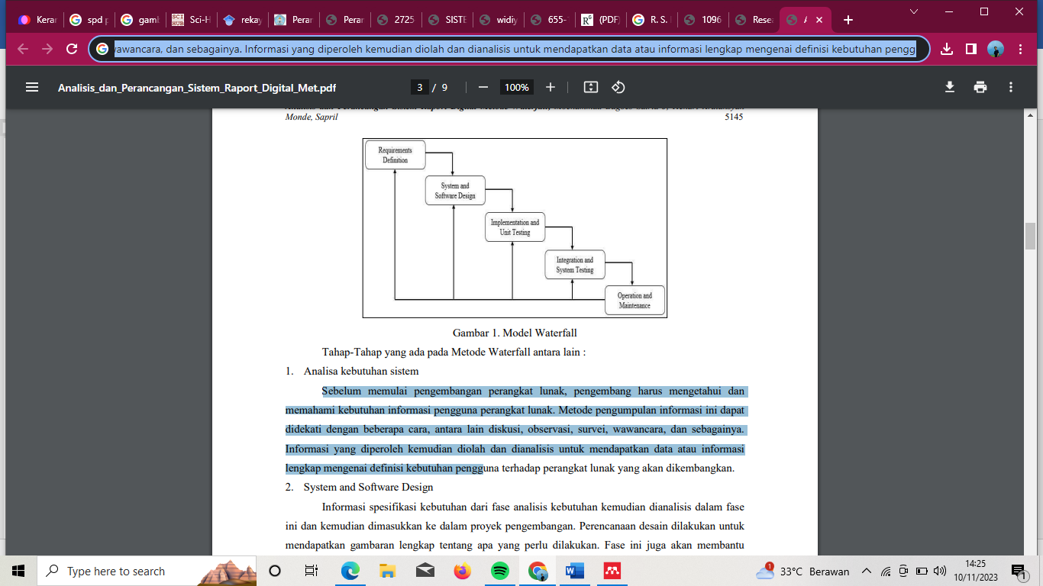

**Gambar 3.2 Metode *Waterfall***[42]

Berdasarkan model *waterfall* pada Gambar 3.2 maka dapat di uraikan pembahasan masing-masing dalam model tersebut adalah sebagai berikut:

1. *Requirements Definition*

Proses pencarian kebutuhan difokuskan pada *software*. Untuk mengatahui sifat dari suatu program yang akan dibuat, maka *software engineer* harus mengerti tentang domain informasi dari *software,* misalnya fungsi yang dibutuhkan, *user interface.* Dari 2 aktivitas tersebut (pencarian kebutuhan *sistem* dan *software*) harus didokumentasikan dan ditunjukkan kepada pelanggan.

1. *System and Software Design*

Proses ini bertujuan untuk mentransformasikan kebutuhan-kebutuhan yang telah disebutkan sebelumnya menjadi representasi visual atau "*blueprint*" perangkat lunak sebelum tahap pengkodean dimulai. Desain ini harus mampu mengimplementasikan kebutuhan yang telah diidentifikasi pada tahap sebelumnya. Seperti dua aktivitas sebelumnya, proses ini juga harus didokumentasikan sebagai konfigurasi dari perangkat lunak yang akan dibangun.

1. *Implementation and Unit Testing*

Untuk dapat dimengerti oleh sebuah mesin terutama komputer, maka desain dan spesifikasi menjadi kode yang dapat di eksekusi. Selama implementasi, para pengembang menulis kode, mengintegrasikan komponen-komponen yang berbeda, dan memastikan bahwa perangkat lunak berfungsi sesuai yang diinginkan.

1. *Integration and System Testing*

Penting untuk menguji perangkat lunak sebelum digunakan. Pengujian yang komprehensif diperlukan untuk memastikan bahwa semua fungsi perangkat lunak berjalan dengan baik, bebas dari kesalahan, dan menghasilkan output yang sesuai dengan kebutuhan yang telah ditentukan sebelumnya.

1. *Operation and Maintenance*

Pemeliharaan perangkat lunak meliputi pengembangan, karena perangkat lunak tidak selalu tetap dalam keadaan yang sama sejak awal. Pada saat dijalankan, mungkin masih terjadi kesalahan kecil yang belum terdeteksi sebelumnya atau ada kebutuhan untuk menambahkan fitur baru yang belum ada dalam perangkat lunak tersebut.

Pengembangan diperlukan ketika ada perubahan eksternal, seperti pergantian sistem operasi atau perangkat keras. Dalam situasi ini, perangkat lunak perlu diperbarui atau disesuaikan agar tetap kompatibel dan berfungsi dengan baik dalam lingkungan baru. Dengan melakukan pemeliharaan yang baik, termasuk pengembangan yang tepat waktu, perangkat lunak dapat terus beradaptasi dengan perubahan kebutuhan dan lingkungan, sehingga tetap efektif dan efisien dalam mendukung operasional perusahaan.

1. Pembuatan Laporan Akhir

Pada tahap ini, dilakukan penyusunan laporan akhir penelitian berdasarkan hasil penelitian yang telah dilakukan. Laporan tersebut bertujuan untuk memberikan gambaran menyeluruh tentang sistem yang sedang dibangun serta hasil dari penelitian yang dilakukan. Laporan merupakan bahan informasi yang dihasilkan dari proses pengumpulan dan analisis data, hasil penelitian, atau riset.

Tujuan utama dalam pembuatan laporan adalah menyajikan gambaran komprehensif tentang sistem yang dibangun dan memberikan solusi atau penyelesaian dari kerangka penelitian yang telah ditetapkan. Laporan penelitian yang baik dan sesuai diharapkan dapat memberikan informasi yang jelas, akurat, dan relevan mengenai proses dan hasil penelitian yang telah dilakukan. Dengan adanya laporan penelitian yang baik, pihak terkait dapat memahami secara lengkap dan mendalam tentang sistem yang telah dibangun serta menilai keberhasilan dari kegiatan penelitian yang telah dilakukan.

3.2 ALAT BANTU PENELITIAN

Dalam mengerjakan penelitian ini terdapat beberapa alat bantu yang digunakan oleh penulis yaitu sebagai berikut:

1. Perangkat Keras (*Hardware)*

1. Laptop HP dengan *processor ryzen 3 5300U*
2. RAM 8 GB
3. Kapasitas Memory SSD 512 GB, serta beberapa *hardware* lainnya.

2. Perangkat Lunak (*software)*

1. *Google Chrome*
2. Windows 10
3. *Microsoft Word*
4. XAMPP
5. Bahasa Pemrograman PHP
6. Bahasa Pemrograman JavaScript
7. Laravel
8. Figma
9. Visual studio code
10. Git dan Github
11. Dan beberapa *software* pendukung lainnya

Dalam melakukan penelitian ini diperlukan bahan guna menunjang perancangan sistem yang dilakukan, yaitu sebagai berikut :

1. Data tarian, masakan khas, pakaian adat, alat musik khas dan rumah adat dari seluruh indonesia.
2. Data dan informasi yang diperoleh dari jurnal, wikipedia, youtube, *e*-*book* dan literatur lainnya.

BAB IV

PERANCANGAN SISTEM

4.1. ANALISIS KEBUTUHAN SISTEM

Dalam rangka merancang *Content Management System* (CMS) budaya yang mencakup seluruh Indonesia, kami merekomendasikan suatu sistem yang akan memperluas pemahaman masyarakat akan kekayaan budaya yang ada di tanah air melalui *platform* *website* yang kami beri nama "NusantaraKu: “Jelajahi Ragam Budaya Indonesia”" yang akan dijelaskan sebagai berikut:

4.1.1 ANALISIS PROSES SISTEM

**A. ANALISIS KEBUTUHAN FUNGSIONAL**

Kebutuhan fungsional sistem merupakan deskripsi mengenai apa yang dikerjakan oleh sistem agar dapat sesuai dengan kebutuhan *user*. Adapun fungsi utama yang dilakukan oleh website "NusantaraKu: “Jelajahi Ragam Budaya Indonesia”", dapat dilihat pada tabel 4.1.

**Tabel 4.1 Analisis Kebutuhan Fungsionalitas**

| No | Aktor | Deskripsi |
| --- | --- | --- |
| 1 | User | 1. Melihat beranda 2. Melihat halaman tentang 3. Melakukan komentar pada suatu budaya 4. Mencari data budaya 5. Mengubah password 6. Melakukan update data diri 7. Melihat detail budaya 8. Melihat detail provinsi 9. Register 10. Login 11. Logout |
| 2 | Admin | 1. Melihat halaman admin 2. Membuat daftar komentar 3. Mengelola data budaya 4. Melihat daftar *user* 5. Menghapus komentar 6. Menghapus data *user* 7. Login 8. Logout |

**B. ANALISIS KEBUTUHAN NON-FUNGSIONAL**

Selain kebutuhan fungsional yang akan dipenuhi, sistem yang akan dibuat juga diharapkan dapat memenuhi kebutuhan non-fungsional, sebagai berikut:

1. Kegunaan, Dari segi kegunaan, sistem memiliki tampilan interface yang mudah digunakan oleh *user* dan admin
2. Fungsi, Kemudahan dalam pencarian data budaya dan provinsi
3. Keamanan, Sistem dilengkapi dengan sistem keamanan menggunakan fitur login dan logout, dimana pengguna harus menginput *email address* dan *password* dengan benar sesuai ketentuan masing-masing agar dapat masuk ke dalam sistem.

4.1.2 USE CASE DIAGRAM

*Use case diagram* digunakan untuk menggambarkan fungsi-fungsi utama suatu sistem dan berbagai cara yang dilakukan *user* atau pengguna untuk berinteraksi dengan sistem. Berikut *use case website* "NusantaraKu: “Jelajahi Ragam Budaya Indonesia”" dapat dilihat pada gambar 4.1

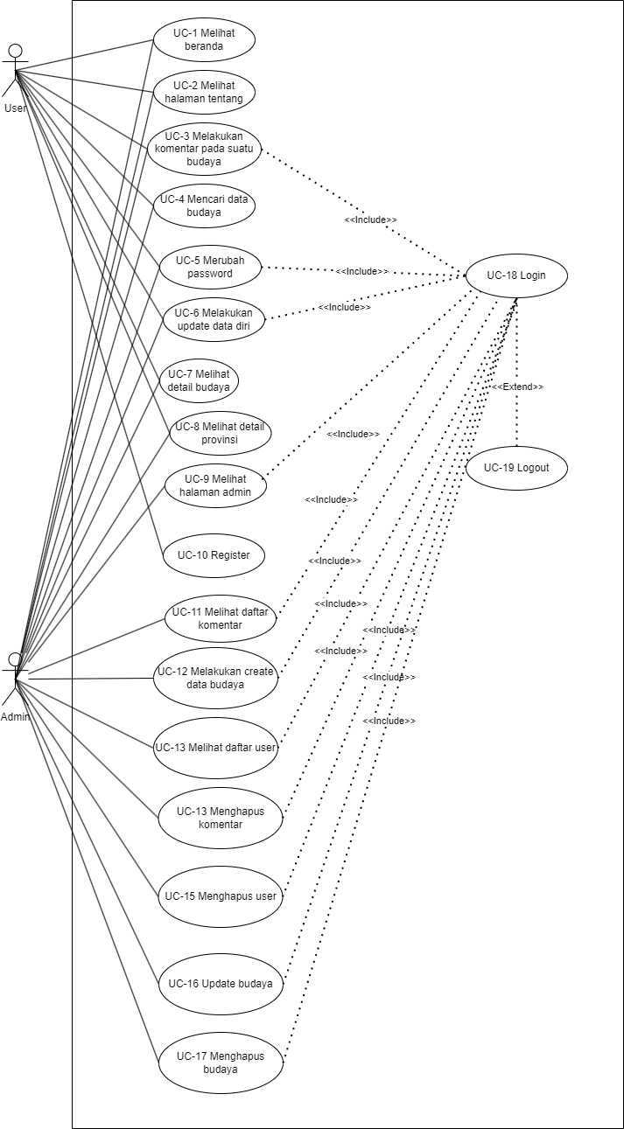

**GAMBAR 4.1 USE CASE DIAGRAM**

Pada gambar 4.2 *use case* diagram *website* "NusantaraKu: “Jelajahi Ragam Budaya Indonesia”" memiliki 2 aktor yaitu *user* dan admin dimana setiap aktor dapat melakukan aktivitas masing-masing yaitu *user* harus melakukan login untuk dapat melakukan komentar. Admin dapat mengelola data admin, mengelola data *user*, mengelola data komentar dan mengelola data budaya dengan login terlebih dahulu.

**4.1.3 Deskripsi Use Case Diagram**

Berdasarkan gambaran 4.2 *Use Case Diagram*, maka dapat dijelaskan deskripsi use case yang merupakan penjelasan secara rinci urutan kegiatan dari interaksi antara sistem dan aktor di use case. Berikut deskripsi use case yang digunakan:

1. Deskripsi *use case* melihat beranda

Deskripsi *use case* melihat beranda berisi langkah-langkah *user* dan admin untuk melihat informasi *website*, sekilas tentang Indonesia, melihat review dari para tokoh ternama dan melihat sosial media yang dimiliki *website* "NusantaraKu: “Jelajahi Ragam Budaya Indonesia”". Langkah-langkahnya dapat dilihat pada tabel 4.2

**Tabel 4.2 Deskripsi Use Case Melihat Beranda**

|  |  |
| --- | --- |
| Nama | Melihat halaman beranda |
| No Id *Use Case* | UC – 01 |
| Aktor | User dan Admin |
| Deskripsi | Dilakukan aktor untuk melihat informasi *website, review* oleh para tokoh ternama dan melihat sosial media yang dimiliki *website* "NusantaraKu: “Jelajahi Ragam Budaya Indonesia”" |
| *Exception* | - |
| *precondition* | Aktor telah menginput alamat website |
| **Aktor** | **Sistem** |
| **Skenario Normal** | |
| 1. Aktor mengklik menu beranda |  |
|  | 1. Sistem mengarahkan ke halaman beranda |
|  | 1. Sistem menampilkan halaman beranda |
| **Post Condition** | Aktor berhasil melihat halaman beranda |

1. Deskripsi *use case* melihat halaman tentang

Deskripsi *use case* melihat halaman tentang berisi langkah-langkah *user* dan admin untuk melihat informasi *website*, latar belakang *website*  "NusantaraKu: “Jelajahi Ragam Budaya Indonesia”" dan tim yang mengembangkan *website* tersebut. Langkah-langkahnya dapat dilihat pada tabel 4.3

**Tabel 4.3 Deskripsi Use Case Melihat Halaman Tentang**

|  |  |
| --- | --- |
| Nama | Melihat halaman tentang |
| No Id *Use Case* | UC – 02 |
| Aktor | User dan Admin |
| Deskripsi | Dilakukan aktor untuk melihat informasi *website,* latar belakang website *review* dan tim pengembang *website* "NusantaraKu: “Jelajahi Ragam Budaya Indonesia”" |
| *Exception* | - |
| *precondition* | Aktor telah menginput alamat website |
| **Aktor** | **Sistem** |
| **Skenario Normal** | |
| 1. Aktor mengklik menu tentang |  |
|  | 1. Sistem mengarahkan ke halaman tentang |
|  | 1. Sistem menampilkan halaman tentang |
| **Post Condition** | Aktor berhasil melihat halaman tentang |

1. Deskripsi *use case* melakukan komentar

Deskripsi *use case* melakukan komentar pada suatu budaya berisi langkah-langkah *user* dan admin untuk melakukan komentar pada suatu budaya baik itu tarian, masakan, rumah adat, pakaian dan alat musik. Langkah-langkahnya dapat dilihat pada tabel 4.4

**Tabel 4.4 Deskripsi Use Case Melakukan Komentar Pada Suatu Budaya**

|  |  |
| --- | --- |
| Nama | Melakukan Komentar |
| No Id *Use Case* | UC – 03 |
| Aktor | User dan Admin |
| Deskripsi | Dilakukan aktor untuk melakukan komentar pada suatu budaya baik itu tarian, masakan, rumah adat, pakaian dan alat musik. |
| *Exception* | - |
| *precondition* | Aktor telah login |
| **Aktor** | **Sistem** |
| **Skenario Normal** | |
| 1. Aktor mengklik salah satu budaya cth: Tempoyak (masakan khas) |  |
|  | 1. Sistem mengarahkan ke halaman detail budaya |
|  | 1. Sistem menampilkan halaman detail budaya |
| 1. Aktor mengisi *form* komentar |  |
|  | 1. Sistem menyimpan komentar kedalam database |
|  | 1. Sistem mengembalikan halaman detail budaya yang telah dipilih dengan *alert success* |
| **Post Condition** | Aktor berhasil melakukan komentar pada suatu budaya |

1. Deskripsi *use case* mencari data budaya

Deskripsi *use case* mencari data budaya berisi langkah-langkah *user* dan admin untuk mencari data budaya. Langkah-langkahnya dapat dilihat pada tabel 4.5

**Tabel 4.5 Deskripsi Use Case Mencari Data Budaya**

|  |  |
| --- | --- |
| Nama | Mencari data budaya |
| No Id *Use Case* | UC – 04 |
| Aktor | User dan Admin |
| Deskripsi | Dilakukan aktor untuk mencari data budaya |
| *Exception* | - |
| *precondition* | Aktor menginputkan nama budaya yang tersedia |
| **Aktor** | **Sistem** |
| **Skenario Normal** | |
| 1. Aktor mengklik menu semua budaya |  |
|  | 1. Sistem mengarahkan ke halaman semua budaya |
|  | 1. Sistem menampilkan halaman semua budaya |
| 1. Aktor mengisi *form* pencarian |  |
|  | 1. Sistem melakukan query ke database dan mencari data sesuai permintaan aktor |
|  | 1. Sistem mengembalikan halaman semua budaya dan menampilkan data yang dicari |
| **Post Condition** | Aktor berhasil mencari data budaya |

1. Deskripsi *use case* merubah *password*

Deskripsi *use case* merubah *password* berisi langkah-langkah *user* dan admin untuk merubah *password* mereka. Langkah-langkahnya dapat dilihat pada tabel 4.6

**Tabel 4.6 Deskripsi Use Case Merubah Password**

|  |  |
| --- | --- |
| Nama | Merubah Password |
| No Id *Use Case* | UC – 05 |
| Aktor | User dan Admin |
| Deskripsi | Dilakukan aktor untuk merubah password |
| *Exception* | * *Password* lama salah * *Password* kurang dari 8 karakter * *Password* tidak sama dengan yang dikonfirmasi |
| *precondition* | Aktor telah login |
| **Aktor** | **Sistem** |
| **Skenario Normal** | |
| 1. Aktor mengklik dropdwon ubah password |  |
|  | 1. Sistem mengarahkan ke halaman ubah password |
|  | 1. Sistem menampilkan halaman ubah password |
| 1. Aktor mengisi *form* *password* lama, *password* baru dan konfirmasi *password* baru |  |
|  | 1. Sistem melakukan perubahan *password* sesuai dengan id aktor nya |
|  | 1. Sistem mengembalikan halaman beranda |
| **Post Condition** | Aktor berhasil melakukan perubahan *password* |
| **Skenario Altternatif** |  |
|  | a. Sistem mengembalikan halaman ubah *password* dan menampilkan pesan gagal “Password Lama Anda Salah” |
|  | b. Sistem mengembalikan halaman ubah *password* dan menampilkan pesan gagal “Password Baru Minimal 8 Karakter” |
|  | c. Sistem mengembalikan halaman ubah *password* dan menampilkan pesan gagal “Password Yang Di Inputkan Berbeda Dengan Kolom Konfirmasi” |

1. Deskripsi *use case* melakukan *update* data diri

Deskripsi *use case* melakukan *update* data diri berisi langkah-langkah *user* dan admin untuk melakukan *update* profil diri mereka. Langkah-langkahnya dapat dilihat pada tabel 4.7

**Tabel 4.7 Deskripsi Use Case Melakukan Update Data Diri**

|  |  |
| --- | --- |
| Nama | Melakukan *update* data diri |
| No Id *Use Case* | UC – 06 |
| Aktor | User dan Admin |
| Deskripsi | Dilakukan aktor untuk melakukan perubahan profil diri mereka |
| *Exception* | - |
| *precondition* | Aktor telah login |
| **Aktor** | **Sistem** |
| **Skenario Normal** | |
| 1. Aktor mengklik dropdown *edit* profil |  |
|  | 1. Sistem mengarahkan ke ubah profil |
|  | 1. Sistem menampilkan halaman ubah profil |
| 1. Aktor mengisi ulang kolom nama, kolom tanggal lahir atau merubah gambar mereka |  |
|  | 1. Sistem menyimpan data aktor yang baru kedalam database sesuai dengan id aktor nya |
|  | 1. Sistem mengembalikan halaman ubah profil |
| **Post Condition** | Aktor berhasil merubah data diri nya |

1. Deskripsi *use case* melihat *detail* budaya

Deskripsi *use case* melihat detail budaya berisi langkah-langkah *user* dan admin untuk melihat detail setiap budaya yang disediakan. Langkah-langkahnya dapat dilihat pada tabel 4.8

**Tabel 4.8 Deskripsi Use Case Melihat Detail Budaya**

|  |  |
| --- | --- |
| Nama | Melihat detail budaya |
| No Id *Use Case* | UC – 07 |
| Aktor | User dan Admin |
| Deskripsi | Dilakukan aktor untuk melihat detail setiap budaya |
| *Exception* | - |
| *precondition* | Aktor telah menginput alamat website |
| **Aktor** | **Sistem** |
| **Skenario Normal** | |
| 1. Aktor mengklik semua budaya |  |
|  | 1. Sistem mengarahkan ke halaman semua budaya |
|  | 1. Sistem menampilkan halaman semua budaya |
| 1. Aktor memilih salah satu budaya cth: Tempoyak (masakan khas) |  |
|  | 1. Sistem mengarahkan aktor ke halaman detail budaya yang dipilih |
|  | 1. Sistem menampilkan halaman detail budaya yang dipilih |
| **Post Condition** | Aktor berhasil melihat detail budaya |

1. Deskripsi *use case* melihat *detail* provinsi

Deskripsi *use case* melihat detail provinsi berisi langkah-langkah *user* dan admin untuk melihat detail setiap provinsi. Langkah-langkahnya dapat dilihat pada tabel 4.9

**Tabel 4.9 Deskripsi Use Case Melihat Detail Provinsi**

|  |  |
| --- | --- |
| Nama | Melihat detail provinsi |
| No Id *Use Case* | UC – 08 |
| Aktor | User dan Admin |
| Deskripsi | Dilakukan aktor untuk melihat detail setiap provinsi |
| *Exception* | - |
| *precondition* | Aktor telah menginput alamat website |
| **Aktor** | **Sistem** |
| **Skenario Normal** | |
| 1. Aktor mengklik salah satu provinsi |  |
|  | 1. Sistem mengarahkan ke halaman detail provinsi |
|  | 1. Sistem menampilkan halaman detail provinsi |
| **Post Condition** | Aktor berhasil melihat detail provinsi |

1. Deskripsi *use case* melihat halaman admin

Deskripsi *use case* melihat halaman admin berisi langkah-langkah admin untuk melihat halaman admin. Langkah-langkahnya dapat dilihat pada tabel 4.10

**Tabel 4.10 Deskripsi Use Case Melihat Halaman Admin**

|  |  |
| --- | --- |
| Nama | Melihat halaman admin |
| No Id *Use Case* | UC – 09 |
| Aktor | Admin |
| Deskripsi | Dilakukan aktor untuk melihat halaman admin |
| *Exception* | - |
| *precondition* | Aktor telah login |
| **Aktor** | **Sistem** |
| **Skenario Normal** | |
| 1. Aktor mengklik dashboard admin |  |
|  | 1. Sistem mengarahkan ke halaman admin |
|  | 1. Sistem menampilkan halaman admin |
| **Post Condition** | Aktor berhasil melihat halaman admin |

1. Deskripsi *use case register*

Deskripsi *use case* melakukan *register* berisi langkah-langkah *user* untuk melakukan pendaftaran. Langkah-langkahnya dapat dilihat pada tabel 4.11

**Tabel 4.11 Deskripsi Use Case *Register***

|  |  |
| --- | --- |
| Nama | Melihat halaman admin |
| No Id *Use Case* | UC – 10 |
| Aktor | User |
| Deskripsi | Dilakukan aktor untuk melakukan pendaftaran |
| *Exception* | - |
| *precondition* | Aktor belum pernah daftar sebelumnya |
| **Aktor** | **Sistem** |
| **Skenario Normal** | |
| 1. Aktor mengklik menu *register* |  |
|  | 1. Sistem mengarahkan ke halaman *register* |
|  | 1. Sistem menampilkan halaman *register* |
| 1. Aktor mengisi form *register* |  |
| 1. Aktor mengklik tombol daftar |  |
|  | 1. Aktor berhasil daftar |
| **Skenario Alternatif** |  |
|  | a. Aktor gagal mendaftarkan diri karena tidak memenuhi persyaratan validasi *register* |
| **Post Condition** | Aktor berhasil melihat halaman admin |

1. Deskripsi *use case* melihat daftar komentar

Deskripsi *use case* melihat data komentar berisi langkah-langkah admin untuk melihat daftar komentar yang ada pada setiap budaya. Langkah-langkahnya dapat dilihat pada tabel 4.12

**Tabel 4.12 Deskripsi Use Case Melihat Daftar Komentar**

|  |  |
| --- | --- |
| Nama | Melihat daftar komentar |
| No Id *Use Case* | UC – 11 |
| Aktor | Admin |
| Deskripsi | Dilakukan aktor untuk melihat daftar komentar |
| *Exception* | - |
| *precondition* | Aktor telah login |
| **Aktor** | **Sistem** |
| **Skenario Normal** | |
| 1. Aktor mengklik menu data komentar |  |
|  | 1. Sistem mengarahkan ke halaman data komentar |
|  | 1. Sistem menampilkan halaman data komentar |
| **Post Condition** | Aktor berhasil melihat halaman data komentar |

1. Deskripsi *use case create* data budaya

Deskripsi *use case create* data budaya berisi langkah-langkah admin untuk menambahkan data suatu budaya. Langkah-langkahnya dapat dilihat pada tabel 4.13

**Tabel 4.13 Deskripsi Use Case *Create* Data Budaya**

|  |  |
| --- | --- |
| Nama | Menambah data budaya |
| No Id *Use Case* | UC – 12 |
| Aktor | Admin |
| Deskripsi | Dilakukan aktor untuk menambah data budaya |
| *Exception* | Ada kolom yang kosong |
| *precondition* | Aktor telah login |
| **Aktor** | **Sistem** |
| **Skenario Normal** | |
| 1. Aktor mengklik menu salah satu budaya (masakan, tarian, pakaian, rumah adat atau alat musik) |  |
|  | 1. Sistem mengarahkan ke halaman kategori budaya yang dipilih |
|  | 1. Sistem menampilkan halaman kategori budaya yang dipilih |
| 1. Aktor mengklik tambah data |  |
|  | 1. Sistem mengarahkan ke halaman tambah data budaya |
|  | 1. Sistem menampilkan halaman tambah data budaya |
| 1. Aktor mengisi *form* tambah data budaya |  |
| 1. Aktor mengklik tombol tambah data |  |
|  | 1. Sistem menyimpan data kedalam database |
|  | 1. Sistem mengembalikan halaman tambah data budaya dengan pesan *success* |
| **Skenario Alternatif** |  |
|  | a. Sistem gagal menyimpan data karena ada *form* yang tidak terisi dan mengembalikan halaman tambah data dengan pesan “{kolom yang kosong} Wajib Di Isi” |
| **Post Condition** | Aktor berhasil menambah data budaya |

1. Deskripsi *use case* melihat daftar *user*

Deskripsi *use case* melihat daftar *user* berisi langkah-langkah admin untuk melihat daftar *user*. Langkah-langkahnya dapat dilihat pada tabel 4.14

**Tabel 4.14 Deskripsi Use Case Melihat Daftar User**

|  |  |
| --- | --- |
| Nama | Melihat daftar user |
| No Id *Use Case* | UC – 13 |
| Aktor | Admin |
| Deskripsi | Dilakukan aktor untuk melihat daftar *user* |
| *Exception* | - |
| *precondition* | Aktor telah login |
| **Aktor** | **Sistem** |
| **Skenario Normal** | |
| 1. Aktor mengklik menu data *user* |  |
|  | 1. Sistem mengarahkan ke halaman data *user* |
|  | 1. Sistem menampilkan halaman data *user* |
| **Post Condition** | Aktor berhasil melihat halaman data *user* |

1. Deskripsi *use case* menghapus komentar

Deskripsi *use case* menghapus komentarberisi langkah-langkah admin untuk menghapus komentar. Langkah-langkahnya dapat dilihat pada tabel 4.15

**Tabel 4.15 Deskripsi Use Case Menghapus Komentar**

|  |  |
| --- | --- |
| Nama | Menghapus komentar |
| No Id *Use Case* | UC – 14 |
| Aktor | Admin |
| Deskripsi | Dilakukan aktor untuk menghapus komentar |
| *Exception* | - |
| *precondition* | Aktor telah login |
| **Aktor** | **Sistem** |
| **Skenario Normal** | |
| 1. Aktor mengklik menu data komentar |  |
|  | 1. Sistem mengarahkan ke halaman data komentar |
|  | 1. Sistem menampilkan halaman data komentar |
| 1. Aktor mengklik hapus data pada komentar yang dipilih |  |
|  | 1. Sistem menghapus komentar dari database |
|  | 1. Sistem mengembalikan halaman data komentar dengan pesan *success* |
| **Post Condition** | Aktor berhasil menghapus data komentar |

1. Deskripsi *use case* menghapus data *user*

Deskripsi *use case* hapus data *user* berisi langkah-langkah admin untuk menghapus data user. Langkah-langkahnya dapat dilihat pada tabel 4.16

**Tabel 4.16 Deskripsi Use Case Menghapus Data User**

|  |  |
| --- | --- |
| Nama | Menghapus data user |
| No Id *Use Case* | UC – 15 |
| Aktor | Admin |
| Deskripsi | Dilakukan aktor untuk menghapus data *user* |
| *Exception* | Hak akses *user* yang akan dihapus adalah admin |
| *precondition* | Aktor telah login |
| **Aktor** | **Sistem** |
| **Skenario Normal** | |
| 1. Aktor mengklik menu data *user* |  |
|  | 1. Sistem mengarahkan ke halaman data *user* |
|  | 1. Sistem menampilkan halaman data *user* |
| 1. Aktor mengklik tombol hapus pada salah satu *user* |  |
|  | 1. Sistem menghapus data yang dipilih dari database dan jika *user* memiliki relasi ke komentar maka komentar yang memiliki user_id sama dengan user yang dipilih maka komentar tersebut juga ikut terhapus |
|  | 1. Sistem mengembalikan halaman data *user* dengan pesan *success* |
| **Skenario Alternatif** |  |
|  | a. Sistem gagal menghapus data karena *user* yang dipilih memiliki hak akses admin, sehingga sistem mengembalikan halaman data user dengan pesan gagal “Tidak Dapat Menghapus User Yang Memiliki Hak Akses Admin” |
| **Post Condition** | Aktor berhasil menghapus data *user* |

1. Deskripsi *use case update* data budaya

Deskripsi *use case update* data budaya berisi langkah-langkah admin untuk melakukan *update* data suatu budaya. Langkah-langkahnya dapat dilihat pada tabel 4.17

**Tabel 4.17 Deskripsi Use Case *Update* Data Budaya**

|  |  |
| --- | --- |
| Nama | *Update* data budaya |
| No Id *Use Case* | UC – 16 |
| Aktor | Admin |
| Deskripsi | Dilakukan aktor untuk mengubah data budaya |
| *Exception* | Ada satu atau lebih kolom yang tidak di isi |
| *precondition* | Aktor telah login |
| **Aktor** | **Sistem** |
| **Skenario Normal** | |
| 1. Aktor mengklik menu salah satu budaya (masakan, tarian, pakaian, rumah adat atau alat musik) |  |
|  | 1. Sistem mengarahkan ke halaman kategori budaya yang dipilih |
|  | 1. Sistem menampilkan halaman kategori budaya yang dipilih |
| 1. Aktor mengklik tombol *edit* pada salah satu budaya |  |
|  | 1. Sistem mengarahkan ke halaman *edit* data budaya |
|  | 1. Sistem menampilkan halaman *edit* data budaya |
| 1. Aktor mengisi *form* tambah *edit* data budaya |  |
| 1. Aktor mengklik tombol simpan data |  |
|  | 1. Sistem menyimpan data kedalam database |
|  | 1. Sistem mengembalikan halaman *edit* data budaya dengan pesan *success* |
| **Skenario Alternatif** |  |
|  | a. Sistem gagal mengubah data karena ada *form* yang tidak terisi dan mengembalikan halaman tambah data dengan pesan “{kolom yang kosong} Wajib Di Isi” |
| **Post Condition** | Aktor berhasil menambah data budaya |

1. Deskripsi *use case* hapus data budaya

Deskripsi *use case* hapus data budaya berisi langkah-langkah admin untuk menghapus data budaya. Langkah-langkahnya dapat dilihat pada tabel 4.18

**Tabel 4.18 Deskripsi Use Case Menghapus Data Budaya**

|  |  |
| --- | --- |
| Nama | Menghapus data user |
| No Id *Use Case* | UC – 17 |
| Aktor | Admin |
| Deskripsi | Dilakukan aktor untuk menghapus data budaya |
| *Exception* | - |
| *precondition* | Aktor telah login |
| **Aktor** | **Sistem** |
| **Skenario Normal** | |
| 1. Aktor mengklik menu salah satu budaya (masakan, tarian, pakaian, rumah adat atau alat musik) |  |
|  | 1. Sistem mengarahkan ke halaman salah satu budaya yang dipilih |
|  | 1. Sistem menampilkan halaman salah satu budaya yang dipilih |
| 1. Aktor mengklik tombol hapus pada salah satu budaya |  |
|  | 1. Sistem menghapus data yang dipilih dari database dan jika budayamemiliki relasi ke komentar maka komentar yang memiliki budaya_id sama dengan budaya yang dipilih maka komentar tersebut juga ikut terhapus |
|  | 1. Sistem mengembalikan halaman data budaya yang dipilihdengan pesan *success* |
| **Post Condition** | Aktor berhasil menghapus data budaya |

1. Deskripsi *use case login*

Deskripsi *use case login* berisi langkah-langkah *user* dan admin untuk masuk ke dalam sistem sesuai dengan hak aksesnya masing-masing. Untuk mudah dimengerti bisa dilihat pada tabel 4.19

**Tabel 4.19 Deskripsi *Use Case Login***

|  |  |
| --- | --- |
| Nama | Login |
| No Id *Use Case* | UC-18 |
| Aktor | User dan Admin |
| Deskripsi | Dilakukan aktor untuk mengakses sistem sesuai hak aksesnya |
| *Exception* | Email dan password salah |
| *Precondittion* | Email dan password telah tersimpan di dalam database sistem |
| **Aktor** | **sistem** |
| **Skenario Normal** | |
| 1. Aktor menginput alamat website |  |
|  | 2. Sistem menampilkan halaman beranda |
| 3. Aktor mengklik tombol login |  |
|  | 4. Sistem menampilkan *form* login |
| 5. Aktor menginput email dan password |  |
| 6. Aktor mengklik login |  |
|  | 7. Sistem mengakses database |
|  | 8.Sistem melakukan validasi data email dan password |
|  | 9. Email dan password benar, sistem menampilkan halaman home aktor sesuai hak akses |
| **Skenario Alternatif** | |
|  | a. Email dan password ada yang salah, sistem menampilkan pesan peringatan  b. sistem memberikan kesempatan pada aktor untuk menginput email dan password kembali |
| **Post Condition** | Aktor berhasil login |

1. Deskripsi *use case logout*

Deskripsi *use case* *logout* berisi langkah-langkah *user* dan admin untuk masuk dan keluar. Untuk mudah dimengerti bisa dilihat pada tabel 4.20

**Tabel 4.20 Deskripsi *Use Case* *Logout***

|  |  |
| --- | --- |
| Nama | Logout |
| No Id *Use Case* | UC-19 |
| Aktor | User dan Admin |
| Deskripsi | Dilakukan aktor untuk keluar sistem |
| *Exception* | - |
| *Precondittion* | Aktivitas dalam sistem telah selsai |
| **Aktor** | **Sistem** |
| **Skenario Normal** | |
| 1. Aktor mengklik logout |  |
|  | 2. Sistem mengeluarkan aktor dari akses item |
| **Post Condition** | Aktor berhasil keluar dari sistem |

4.1.3 ACTIVITY DIAGRAM

Beradasarkan deskripsi *use case* dapat digambarkan *activity diagram* yang digunakan untuk memodelkan proses-proses yang terjadi pada sistem. Berikut *activity diagram* pada sistem ini:

1. *Activity diagram* melihat halaman beranda

*Activity diagram* melihat beranda menggambarkan *user* atau admin untuk melihat halaman beranda *website* NusantaraKu: “Jelajahi Ragam Budaya Indonesia” . Untuk lebih detailnya dapat dilihat pada gambar 4.2

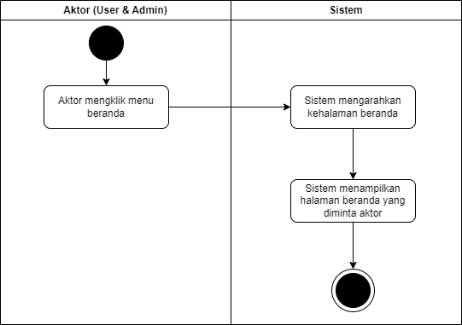

**Gambar 4.2 *Activity Diagram* Melihat Halaman Beranda**

Berdasarkan gambar 4.2 *activity diagram* melihat halaman beranda dilakukan proses yang terlebih dahulu aktor yaitu *user* atau admin mengklik menu beranda, sistem mengarahkan ke halaman beranda dan sistem menampilkan halaman beranda yang diminta aktor.

2. *Activity diagram* melihat halaman tentang

*Activity diagram* melihat beranda menggambarkan *user* atau admin untuk melihat halaman tentang *website* NusantaraKu: “Jelajahi Ragam Budaya Indonesia” . Untuk lebih detailnya dapat dilihat pada gambar 4.3

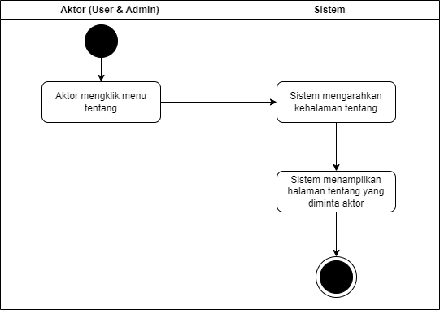

**Gambar 4.3 *Activity Diagram* Melihat Halaman Tentang**

Berdasarkan gambar 4.3 *activity diagram* melihat halaman beranda dilakukan proses yang terlebih dahulu aktor yaitu *user* atau admin mengklik menu tentang, sistem mengarahkan ke halaman tentang dan sistem menampilkan halaman tentang yang diminta aktor.

*3. Activity diagram* melakukan komentar pada suatu budaya

*Activity diagram* melakukan komentar pada suatu budaya menggambarkan *user* atau admin untuk melakukan komentar pada suatu budaya di *website* NusantaraKu: “Jelajahi Ragam Budaya Indonesia” . Untuk lebih detailnya dapat dilihat pada gambar 4.4

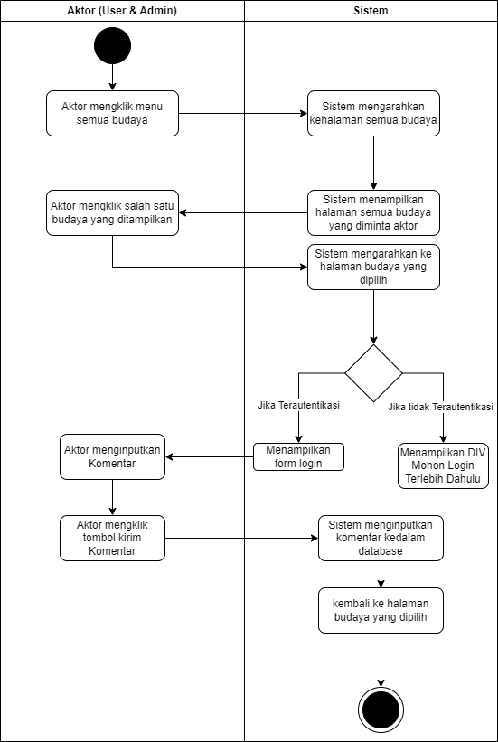

**Gambar 4.4 *Activity Diagram* Melakukan Komentar Pada Suatu Budaya**

Berdasarkan gambar 4.4 *activity diagram* melakukan komentar pada suatu budaya dilakukan proses yang terlebih dahulu aktor yaitu *user* atau admin mengklik menu semua budaya, sistem mengarahkan ke halaman semua budaya dan sistem menampilkan halaman semua budaya yang diminta aktor lalu aktor mengklik salah satu budaya yang ditampilkan, sistem mengarahkan sistem mengarahkan ke halaman salah satu budaya yang diminta aktor lalu disini dilakukan proses pengkondisian oleh sistem, jika tidak terautentikasi maka kolom komentar akan digantikan oleh *DIV* yang bertuliskan mohon login terlebih dahulu namun jika aktor terautentikasi maka kolom komentar akan dibuka, jika terautentikasi aktor dapat menginputkan komentar, aktor mengklik tombol kirim komentar, sistem menginputkan komentar kedalam *database* dan diakhir proses sistem akan mengembalikan halaman budaya yang dipilih.

*4. Activity diagram* mencari data budaya

*Activity diagram* mencari data budaya menggambarkan *user* atau admin untuk melakukan pencarian budaya di *website* NusantaraKu: “Jelajahi Ragam Budaya Indonesia” . Untuk lebih detailnya dapat dilihat pada gambar 4.5

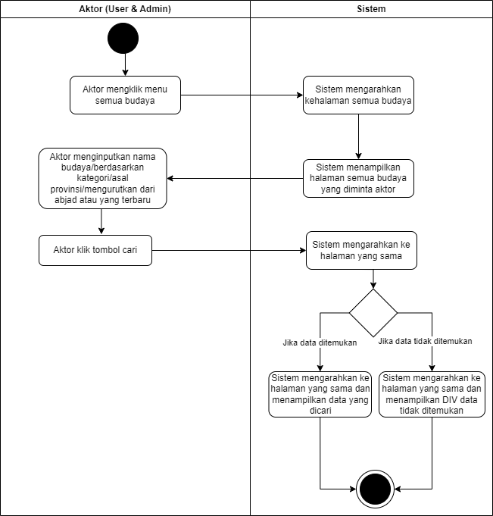

**Gambar 4.5 *Activity Diagram* Mencari Data Budaya**

Berdasarkan gambar 4.5 *activity diagram* mencari data budaya dilakukan proses yang terlebih dahulu aktor yaitu *user* atau admin mengklik menu semua budaya, sistem mengarahkan ke halaman semua budaya dan sistem menampilkan halaman semua budaya yang diminta aktor, aktor mengisi kolom pencarian, aktor mengklik tombol cari, sistem mengarahkan ke halaman yang sama dan disini dilakukan pengkondisian oleh sistem yaitu jika data ditemukan maka sistem akan mengarahkan ke halaman yang sama dan menampilkan data yang dicari, jika tidak ada data yang ditemukan maka sistem akan mengarahkan ke halaman yang sama dan menampilkan *DIV* data tidak ditemukan.

*5. Activity diagram* merubah *password*

*Activity diagram* merubah *password* menggambarkan *user* atau admin untuk melakukan perubahan *password* akun yang mereka daftarkan di *website* NusantaraKu: “Jelajahi Ragam Budaya Indonesia” . Untuk lebih detailnya dapat dilihat pada gambar 4.6

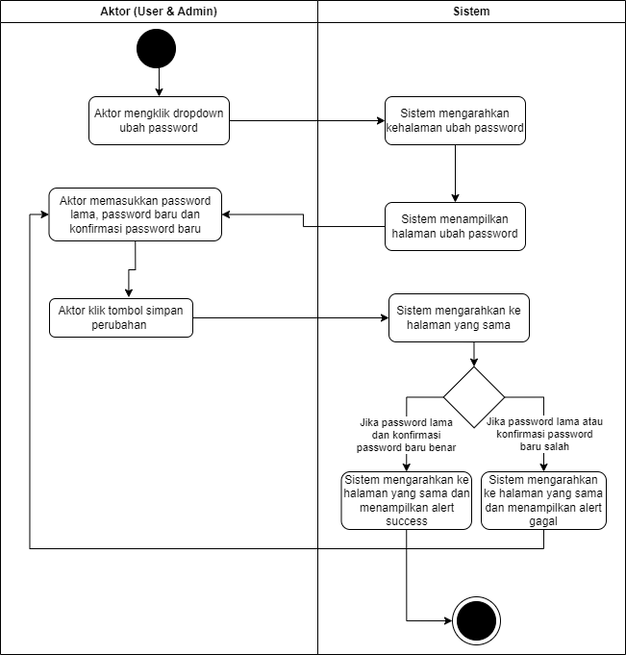

**Gambar 4.6 *Activity Diagram* Merubah *Password***

Berdasarkan gambar 4.6 *activity diagram* merubah password dilakukan proses yang terlebih dahulu aktor yaitu *user* atau admin mengklik *dropdown* ubah *password*, sistem mengarahkan ke halaman ubah *password,* sistem menampilkan halaman ubah *password* yang diminta aktor, aktor mengisi kolom *password* lama, *password* baru serta konfirmasi *password* baru, aktor mengklik tombol simpan perubahan, sistem mengarahkan ke halaman yang sama dan disini dilakukan pengkondisian oleh sistem yaitu jika *password* lama dan konfirmasi *password* baru benar maka sistem akan mengarahkan ke halaman yang sama dan menampilkan *alert* success, yaitu jika *password* lama dan konfirmasi *password* baru salah maka sistem akan mengarahkan ke halaman yang sama dan menampilkan *alert* gagal.

*6. Activity diagram* melakukan *update* data diri

*Activity diagram* melakukan *update* data diri menggambarkan *user* atau admin untuk melakukan perubahan profil diri mereka di *website* NusantaraKu: “Jelajahi Ragam Budaya Indonesia” . Untuk lebih detailnya dapat dilihat pada gambar 4.7

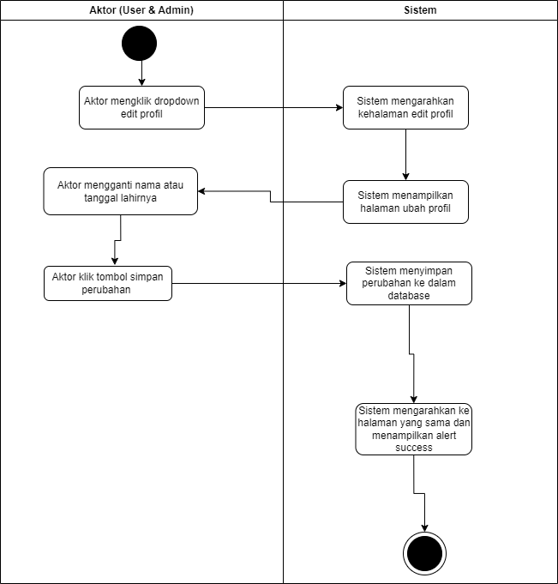

**Gambar 4.7 *Activity Diagram* Melakukan *Update* Data Diri**

Berdasarkan gambar 4.6 *activity diagram* melakukan *update* data diri dilakukan proses yang terlebih dahulu aktor yaitu *user* atau admin mengklik *dropdown* *edit* profil, sistem mengarahkan ke halaman *edit* profil*,* sistem menampilkan halaman *edit* profil yang diminta aktor, aktor menganti nama atau tanggal lahirnya, aktor mengklik tombol simpan perubahan, sistem menyimpan perubahan ke dalam *database* dan sistem memgarahkan ke halaman yang sama dan menampilkan *alert success*.

*7. Activity diagram* melihat detail budaya

*Activity diagram* melihat detail budaya menggambarkan *user* atau admin untuk melihat detail budaya di *website* NusantaraKu: “Jelajahi Ragam Budaya Indonesia” . Untuk lebih detailnya dapat dilihat pada gambar 4.8

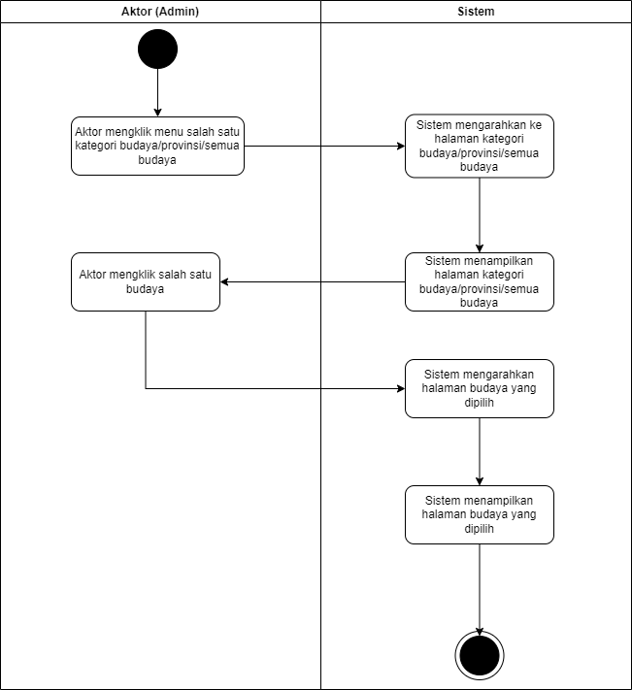

**Gambar 4.8 *Activity Diagram* Melihat Detail Budaya**

Berdasarkan gambar 4.8 *activity diagram* melihat detail budaya dilakukan proses yang terlebih dahulu aktor yaitu *user* atau admin mengklik menu salah satu kategori budaya atau provinsi atau semua budaya, sistem mengarahkan ke halaman kategori budaya atau provinsi atau semua budaya*,* sistem menampilkan halaman kategori budaya atau provinsi atau semua budaya*,* aktor mengklik salah satu budaya, sistem mengarahkan halaman budaya yang dipilih dan sistem menampilkan halaman budaya yang dipilih.

*8. Activity diagram* melihat detail provinsi

*Activity diagram* melihat detail provinsi menggambarkan *user* atau admin untuk melihat detail provinsi di *website* NusantaraKu: “Jelajahi Ragam Budaya Indonesia” . Untuk lebih detailnya dapat dilihat pada gambar 4.9

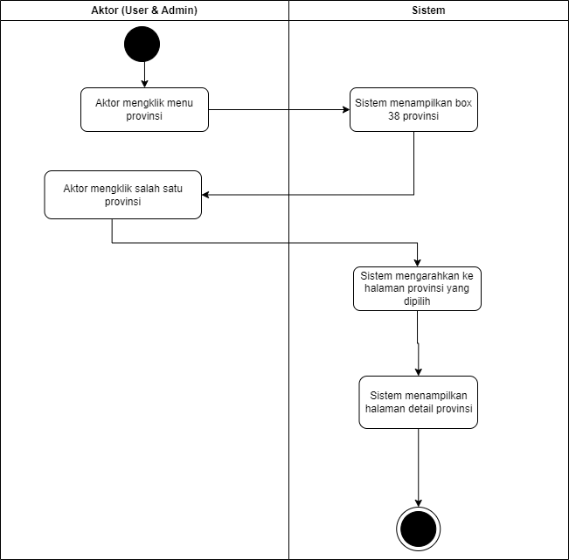

**Gambar 4.9 *Activity Diagram* Melihat Detail Provinsi**

Berdasarkan gambar 4.8 *activity diagram* melihat data provinsi dilakukan proses yang terlebih dahulu aktor yaitu *user* atau admin mengklik menu provinsi, sistem menampilkan *box* 38 provinsi*,* aktor mengklik salah satu provinsi, sistem mengarahkan ke halaman provinsi yang dipilih dan sistem menampilkan halaman detail provinsi yang dipilih.

*9. Activity diagram* melihat halaman admin

*Activity diagram* melihat detail provinsi menggambarkan admin untuk melihat halaman admin di *website* NusantaraKu: “Jelajahi Ragam Budaya Indonesia” . Untuk lebih detailnya dapat dilihat pada gambar 4.10

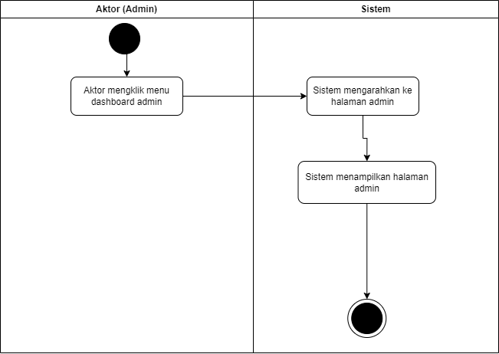

**Gambar 4.10 *Activity Diagram* Melihat Halaman Admin**

Berdasarkan gambar 4.10 *activity diagram* melihat halaman admin dilakukan proses yang terlebih dahulu aktor yaitu admin mengklik menu *dashboard* admin, sistem mengarahkan ke halaman admin dansistem menampilkan halaman admin.

*10. Activity diagram* *register*

*Activity diagram* melihat detail provinsi menggambarkan *user* untuk melakukan pendaftaran di *website* NusantaraKu: “Jelajahi Ragam Budaya Indonesia” . Untuk lebih detailnya dapat dilihat pada gambar 4.11

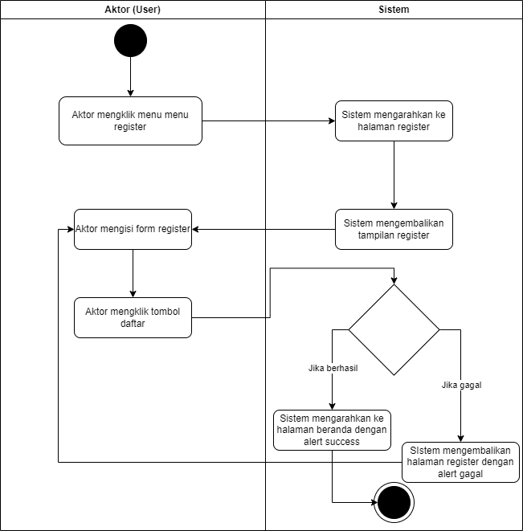

**Gambar 4.11 *Activity Diagram* *Register***

Berdasarkan gambar 4.11 *activity diagram* *register* dilakukan proses yang terlebih dahulu aktor yaitu *user* mengklik menu *register* admin, sistem mengarahkan ke halaman *register*, aktor mengisi *form register,* aktor mengklik tombol daftar, disini dilakukan pengkondisian jika berhasil maka sistem mengarahkan ke halaman beranda dengan *alert success* namun jika gagal sistem mengembalikan halaman *register* dengan *alert* gagal.

*11. Activity diagram* melihat daftar komentar

*Activity diagram* melihat daftar komentar menggambarkan admin untuk melihat daftar komentar di *website* NusantaraKu: “Jelajahi Ragam Budaya Indonesia” . Untuk lebih detailnya dapat dilihat pada gambar 4.12

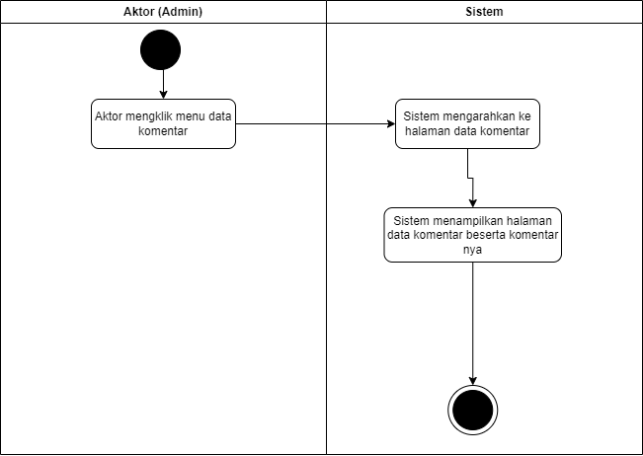

**Gambar 4.12 *Activity Diagram* Melihat Daftar Komentar**

Berdasarkan gambar 4.12 *activity diagram* melihat daftar komentar dilakukan proses yang terlebih dahulu aktor yaitu admin mengklik menu data komentar, sistem mengarahkan ke halaman data komentar dansistem menampilkan halaman komentar beserta data daftar komentar yang ada.

*12. Activity diagram* melakukan *create* data budaya

*Activity diagram* melihat detail provinsi menggambarkan admin untuk melakukan *create* data budaya di *website* NusantaraKu: “Jelajahi Ragam Budaya Indonesia” . Untuk lebih detailnya dapat dilihat pada gambar 4.13

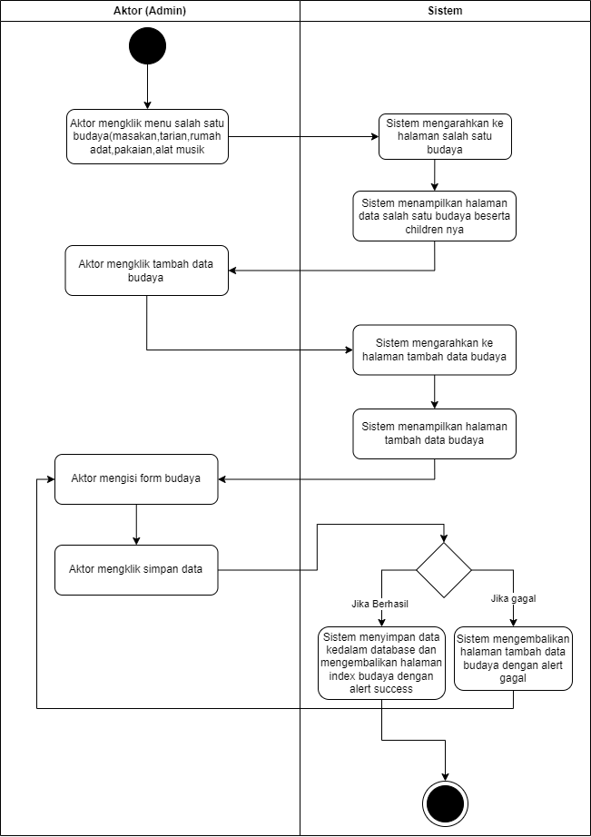

**Gambar 4.13 *Activity Diagram* Melakukan *Create* Data Budaya**

Berdasarkan gambar 4.13 *activity diagram* melakukan *create* data budaya dilakukan proses yang terlebih dahulu aktor yaitu admin mengklik menu salah satu kategori budaya yang ada yaitu masakan khas, alat musik khas, rumah adat, pakaian adat dan tarian adat, sistem mengarahkan ke halaman salah satu budaya beserta *children* nya, sistem menampilkan halaman salah satu budaya beserta *children* nya, aktor mengisi *form* budaya, aktor mengklik simpan data, disini dilakukan pengkondisian jika berhasil melewati validasi yang dibutuhkan maka sistem akan menyimpan data ke dalam *database* dan mengembalikan halaman *index* budaya dengan *alert success* namun jika gagal jika gagal melewati validasi yang dibutuhkan maka sistem akan mengembalikan halaman tambah data budaya dan menampilkan *alert* gagal.

*13. Activity diagram* melihat daftar *user*

*Activity diagram* melihat daftar *user* menggambarkan admin untuk melihat halaman daftar *user* di *website* NusantaraKu: “Jelajahi Ragam Budaya Indonesia” . Untuk lebih detailnya dapat dilihat pada gambar 4.14

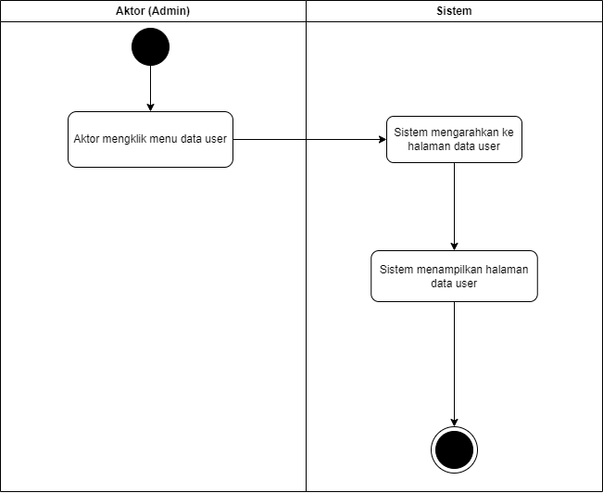

**Gambar 4.14 *Activity Diagram* Melihat Daftar *User***

Berdasarkan gambar 4.14 *activity diagram* melihat daftar *user* dilakukan proses yang terlebih dahulu aktor yaitu admin mengklik menu data *user*, sistem mengarahkan ke halaman data *user* dansistem menampilkan halaman data *user*.

*14. Activity diagram* menghapus komentar

*Activity diagram* menghapus komentar menggambarkan admin untuk menghapus komentar di *website* NusantaraKu: “Jelajahi Ragam Budaya Indonesia” Untuk lebih detailnya dapat dilihat pada gambar 4.15

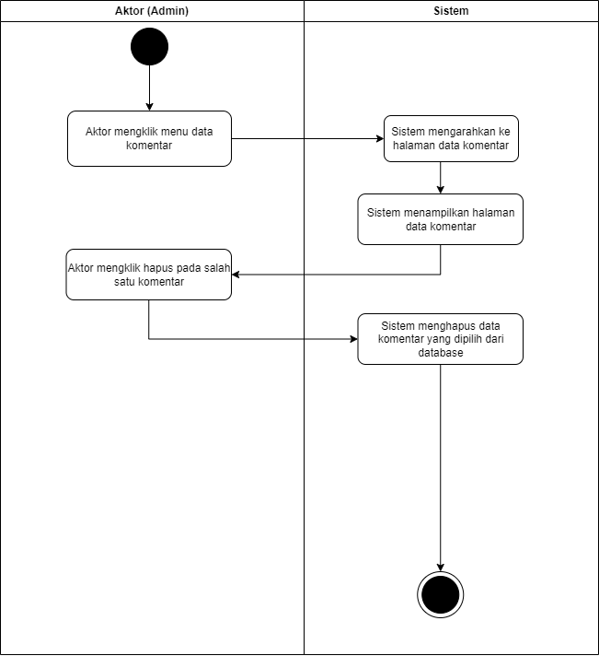

**Gambar 4.15 *Activity Diagram* Menghapus Komentar**

Berdasarkan gambar 4.15 *activity diagram* menghapus komentar dilakukan proses yang terlebih dahulu aktor yaitu admin mengklik menu data komentar, sistem mengarahkan ke halaman data komentar, sistem menampilkan halaman data komentar, aktor mengklik tombol atau icon hapus pada salah satu komentar dansistem menghapus data komentar yang dipilih dari *database*.

*15. Activity diagram* menghapus *user*

*Activity diagram* menghapus *user* menggambarkan admin untuk menghapus *user* di *website* NusantaraKu: “Jelajahi Ragam Budaya Indonesia” Untuk lebih detailnya dapat dilihat pada gambar 4.16

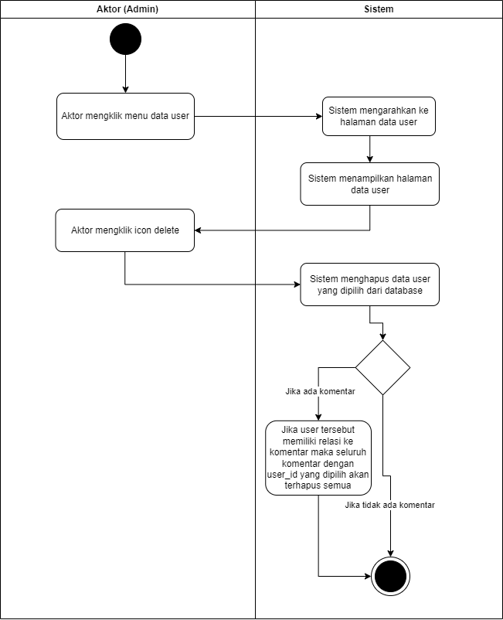

**Gambar 4.16 *Activity Diagram* Menghapus *User***

Berdasarkan gambar 4.16 *activity diagram* menghapus *user* dilakukan proses yang terlebih dahulu aktor yaitu admin mengklik menu data *user*, sistem mengarahkan ke halaman data *user*, sistem menampilkan halaman data *user*, aktor mengklik tombol atau icon *delete* pada salah satu komentar, sistem menghapus data komentar yang dipilih dari *database,* disini dilakukan pengkondisian jika *user* yang dihapus memiliki relasi terhadap komentar maka seluruh komentar dengan *user_id* yang dipilih akan terhapus semua namun jika tidak ada komentar maka proses menghapus *user* akan langsung selesai.

*16. Activity diagram* melakukan *edit* data budaya

*Activity diagram* melakukan *edit* data budaya menggambarkan admin untuk melakukan *edit* data budaya di *website* NusantaraKu: “Jelajahi Ragam Budaya Indonesia” . Untuk lebih detailnya dapat dilihat pada gambar 4.17

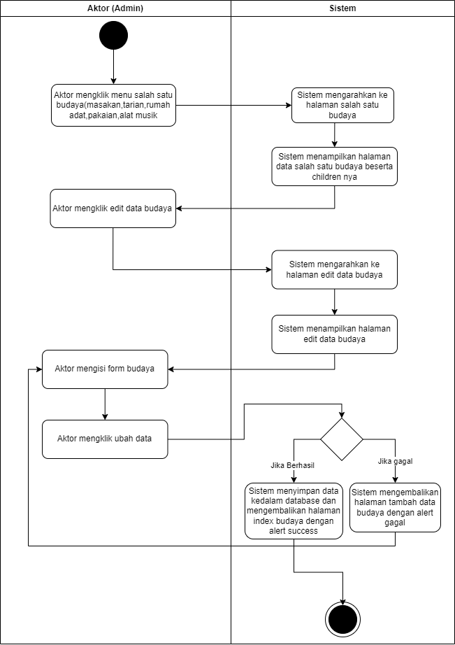

**Gambar 4.12 *Activity Diagram* Melakukan *Edit* Data Budaya**

Berdasarkan gambar 4.12 *activity diagram* melakukan *edit* data budaya dilakukan proses yang terlebih dahulu aktor yaitu admin mengklik menu salah satu kategori budaya yang ada yaitu masakan khas, alat musik khas, rumah adat, pakaian adat dan tarian adat, sistem mengarahkan ke halaman salah satu budaya beserta *children* nya, sistem menampilkan halaman salah satu budaya beserta *children* nya, aktor mengklik *edit* data budaya, sistem mengarahkan ke halaman *edit* data budaya, sistem menampilkan halaman *edit* budaya, aktor mengisi *form* budaya, aktor mengklik ubah data, disini dilakukan pengkondisian jika berhasil melewati validasi yang dibutuhkan maka sistem akan menyimpan data ke dalam *database* dan mengembalikan halaman *index* budaya dengan *alert success* namun jika gagal melewati validasi yang dibutuhkan maka sistem akan mengembalikan halaman *edit* data budaya dan menampilkan *alert* gagal dan proses diulang kembali ke titik dimana aktor mengisi *form* budaya.

*17. Activity diagram* menghapus budaya

*Activity diagram* menghapus budaya menggambarkan *user* dan admin untuk menghapus budaya di *website* NusantaraKu: “Jelajahi Ragam Budaya Indonesia” Untuk lebih detailnya dapat dilihat pada gambar 4.18

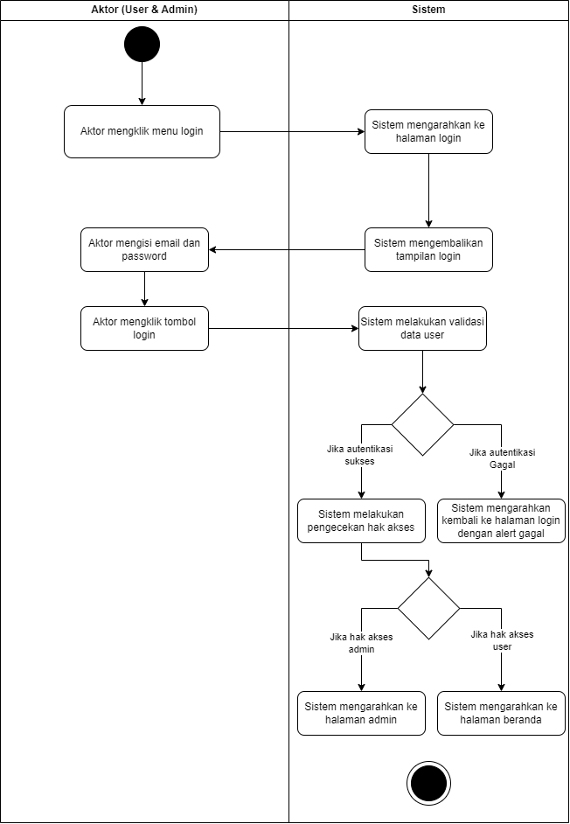

**Gambar 4.17 *Activity Diagram* Menghapus Budaya**

Berdasarkan gambar 4.18 *activity diagram* menghapus budayadilakukan proses yang terlebih dahulu aktor yaitu admin mengklik menu salah satu budaya yaitu masakan khas, alat musik khas, rumah adat, pakaian adat dan tarian ada, sistem mengarahkan ke halaman salah satu kategori budaya yang dipilih, sistem menampilkan halaman salah satu kategori budaya yang dipilih, aktor mengklik tombol atau icon *delete* pada salah satu budaya, sistem menghapus data budaya yang dipilih dari *database,* disini dilakukan pengkondisian jika budayayang dihapus terdapat komentar maka komentar yang ada di budaya tersebut akan terhapus semua namun jika tidak ada komentar maka proses menghapus budayaakan langsung selesai.

*18. Activity diagram* *login*

*Activity diagram* *login* menggambarkan *user* atau admin *login* di *website* NusantaraKu: “Jelajahi Ragam Budaya Indonesia” Untuk lebih detailnya dapat dilihat pada gambar 4.19



**Gambar 4.19 *Activity Diagram* Menghapus *Login***

Berdasarkan gambar 4.19 *activity diagram* *login* dilakukan proses yang terlebih dahulu aktor yaitu *user* atau admin mengklik menu *login*, sistem mengarahkan ke halaman login, sistem menampilkan halaman login, aktor mengisi *form login*, aktor mengklik tombol login*,* sistem melakukan validasi data, disini dilakukan pengkondisian jika autentikasi sukses maka sistem akan melakukan pengecekan hak akses namun jika autentikasi gagal maka sistem akan mengarahkan kembali ke halaman login dengan *alert* gagal dan kembali ke titik dimana aktor mengisi *form login*, jika sukses maka lanjut dilakukan pengkondisian lagi yang mana kali ini jika hak akses aktor yang terautentikasi adalah admin maka sistem akan mengarahkan aktor ke halaman admin namun jika aktor yang terautentikasi memiliki hak *akses user* maka sistem akan mengarahkan aktor ke halaman beranda.

*19. Activity diagram* *logout*

*Activity diagram* *logout* menggambarkan *user* atau admin untuk keluar dari sistem setelah menyelesaikan aktivitasnya dalam sistem di *website* NusantaraKu: “Jelajahi Ragam Budaya Indonesia” Untuk lebih detailnya dapat dilihat pada gambar 4.20

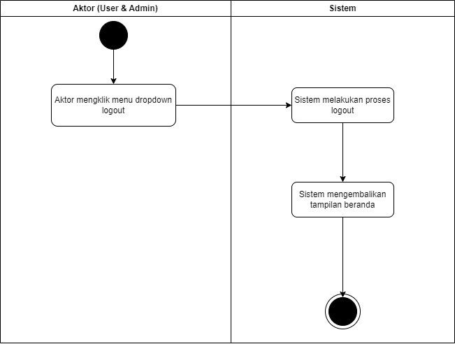

**Gambar 4.20 *Activity Diagram* Menghapus *Login***

Berdasarkan gambar 4.20 *activity diagram logout,* proses yang dilakukan terlebih dahulu yaitu aktor *user* atau admin mengklik menu *logout* dan sistem mengeluarkan aktor dari akses sistem.

**4.2 ANALISIS KEBUTUHAN DATA**

Daftar Pustaka

[1] E. Nur Annisa *et al.*, “SISTEM INFORMASI PARIWISATA BERBASIS WEB PADA KABUPATEN NUNUKAN.”

[2] J. Homepage, R. Bangun Sistem Informasi Geografis Seni Budaya Indonesia Berbasis Web Khasanah, E. Triyani, D. Harsono, and R. Sulistyowati, “IJCIT (Indonesian Journal on Computer and Information Technology),” 2019.

[3] J. O. Lumban, T. #1, and R. Tan, “Perancangan dan Pengimplementasian Desain Aplikasi Proyek Akhir Program SIB Dicoding,” 2023.

[4] F. Eko Nugroho, “PERANCANGAN SISTEM INFORMASI PENJUALAN ONLINE STUDI KASUS TOKOKU,” *Jurnal SIMETRIS*, vol. 7, no. 2, 2016.

[5] U. Darotin, H. Yuana, and W. D. Puspitasari, “PERANCANGAN APLIKASI PEMBAYARAN BIAYA SEKOLAH BERBASIS WEBSITE MENGGUNAKAN METODE WATERFALL,” 2022.

[6] H. Agustin, “SISTEM INFORMASI MANAJEMEN MENURUT PRESPEKTIF ISLAM,” *Jurnal Tabarru’ : Islamic Banking and Finance*, vol. 1, no. 1, 2018.

[7] R. Sidh, “PERANAN BRAINWARE DALAM SISTEM INFORMASI MANAJEMEN.”

[8] R. F. Ahmad and N. Hasti, “SISTEM INFORMASI PENJUALAN SANDAL BERBASIS WEB.”

[9] J. Madre, H. Yudi Sukmono, and S. Gunawan, “Perancangan Sistem Informasi Berbasis Website Sebagai Salah Satu Media Promosi Pada Perusahaan,” *JOURNAL OF INDUSTRIAL AND MANUFACTURE ENGINEERING*, vol. 5, no. 2, Nov. 2021, doi: 10.31289/jime.v5i2.5594.

[10] M. Ahmadar, P. Perwito, and C. Taufik, “PERANCANGAN SISTEM INFORMASI PENJUALAN BERBASIS WEB PADA RAHAYU PHOTO COPY DENGAN DATABASE MySQL,” *Dharmakarya*, vol. 10, no. 4, p. 284, Dec. 2021, doi: 10.24198/dharmakarya.v10i4.35873.

[11] J. A. Stikom, U. Kupang, and N. T. Timur, “Rancang Bangun Sistem Informasi Desa Berbasis Website (Studi Kasus Desa Netpala).” [Online]. Available: http://ttskab.go.id/

[12] M. Hamdan Romadhon and Y. Yudhistira, “Sistem Informasi Rental Mobil Berbsasis Android Dan Website Menggunakan Framework Codeigniter 3 Studi Kasus : CV Kopja Mandiri,” 2021. [Online]. Available: www.journal.peradaban.ac.id

[13] U. Wahid, H. Semarang, and W. Abbas, *F.1 Prosiding SNST ke-4 Tahun 2013 Fakultas Teknik*. [Online]. Available: www.webqual.co.uk

[14] *RELATIONAL DATABASE MANAGEMENT SYSTEM (RDBMS)*.

[15] A. D. Hardiansyah, D. C. Nugrahaeni, P. Dewi, and M. Kom, *PERANCANGAN BASIS DATA SISTEM INFORMASI PERWIRA TUGAS BELAJAR (SIPATUBEL) PADA KEMENTERIAN PERTAHANAN*. 2020.

[16] G. Y. Swara, M. Kom, and Y. Pebriadi, “REKAYASA PERANGKAT LUNAK PEMESANAN TIKET BIOSKOP BERBASIS WEB,” *Jurnal TEKNOIF*, vol. 4, no. 2, 2016.

[17] R. Maharani, M. Aman, and J. Sistem Informasi Akuntansi STMIK INSAN PEMBANGUNAN Jl Raya Serang Km, “SISTEM INFORMASI NILAI SISWA BERRBASIS WEB PADA SMA NEGERI 19 KAB. TANGERANG,” vol. 5, no. DESEMBER, 2017.

[18] M. Sumiati, R. Abdillah, and A. Cahyo, “Pemodelan UML untuk Sistem Informasi Persewaan Alat Pesta”.

[19] F.- Sonata, “Pemanfaatan UML (Unified Modeling Language) Dalam Perancangan Sistem Informasi E-Commerce Jenis Customer-To-Customer,” *Jurnal Komunika : Jurnal Komunikasi, Media dan Informatika*, vol. 8, no. 1, p. 22, Jun. 2019, doi: 10.31504/komunika.v8i1.1832.

[20] “Penerapan_Metode_Waterfall_Pada_Aplikasi”.

[21] O. Fitria, N. Hasanah, M. Pd, and R. S. Untari, *BUKU AJAR REKAYASA PERANGKAT LUNAK Diterbitkan oleh UMSIDA PRESS UNIVERSITAS MUHAMMADIYAH SIDOARJO 2020*.

[22] “12--Buku-Ajar-APSI”.

[23] J. Sutrisno and V. Karnadi, “APLIKASI PENDUKUNG PEMBELAJARAN BAHASA INGGRIS MENGGUNAKAN MEDIA LAGU BERBASIS ANDROID,” *JURNAL COMASIE*, vol. 04, no. 06, 2021.

[24] “SYSTEMS ANALYSIS & DESIGN An Object-Oriented Approach with UML D E N N I S W I X O M T E G A R D E N.” [Online]. Available: http://store.visible.com/Wiley.aspx

[25] S. Kasus, P. Multitrend Indonesia, C. Ratu Atika, and R. Galih Wendasmoro, “Rancang bangun aplikasi purchasing berbasis web,” *Jurnal Manajemen Informatika Jayakarta*, vol. 2, no. 1, pp. 168–175, doi: 10.52362/jmijayakarta.v2i1.738.

[26] W. Joni Kurniawan, “Sistem E-Learning Do’a dan Iqro’ dalam Peningkatan Proses Pembelajaran pada TK Amal Ikhlas,” *Jurnal Mahasiswa Aplikasi Teknologi Komputer dan Informasi*, vol. 1, no. 3, pp. 154–159, 2019.

[27] “PERANCANGAN SISTEM INFORMASI PENJUALAN PERUMAHAN MENGUNAKAN METODE SDLC PADA PT. MANDIRI LAND PROSPEROUS BERBASIS MOBILE1105-1-10-20210304”.

[28] “PERANCANGAN SISTEM AKADEMIK SEKOLAH BERBASIS TEKNOLOGI MOBILE WEB (STUDI KASUS : SMA MUHAMMADIYAH 3 TANGERANG).”

[29] A. N. Nurhayati, A. Josi, and N. A. Hutagalung, “RANCANG BANGUN APLIKASI PENJUALAN DAN PEMBELIAN BARANG PADA KOPERASI KARTIKA SAMARA GRAWIRA PRABUMULIH.”

[30] A. B. Putra and S. Nita, “Perancangan dan Pembangunan Sistem Informasi E-Learning Berbasis Web (Studi Kasus Pada Madrasah Aliyah Kare Madiun).”

[31] A. Lutfi, “SCHOOL USING PHP AND MYSQL,” 2017.

[32] A. Sahi, “APLIKASI TEST POTENSI AKADEMIK SELEKSI SARINGAN MASUK LP3I BERBASIS WEB ONLINE MENGGUNAKAN FRAMEWORK CODEIGNITER,” 2020. [Online]. Available: http://www.php.net.

[33] J. A. Fandopa and N. Santoso, “Pengembangan Sistem Informasi Manajemen Percetakan pada Gajayana Digital Printing Kota Malang berbasis Website,” 2022. [Online]. Available: http://j-ptiik.ub.ac.id

[34] P. Jurusan Agus Budi Raharjo and P. Lapangan Faturochman Pranacahya Andrianto, “Daanii Nabil Ghinannafsi Kusnanta 05111940000163.”

[35] M. Habbyl, “LAPORAN MAGANG ANALISIS IMPLEMENTASI MODEL SDLC DALAM PENGEMBANGAN WEBSITE JATENG OXYGEN STOCK SISTEM (JOSS) Disusun Oleh,” 2021.

[36] M. R. Prasetiawan and J. Fredi, “Membuat Website Sederhana.” [Online]. Available: https://jefryf7.github.io/#contact

[37] D. M. Zulqadri and B. Nurgiyantoro, “Pengembangan Multimedia Interaktif Berbasis Web untuk Meningkatkan Literasi Budaya dan Literasi Digital di Sekolah Dasar The Development of Web-Based Interactive Multimedia to Enhance Cultural Literacy and Digital Literacy in Elementary Schools,” *Jurnal Ilmu Pengetahuan dan Teknologi Komunikasi*, vol. 25, no. 1, pp. 103–120, 2023, doi: 10.17933/iptekkom.25.1.2023.103-120.

[38] N. Apriliyani, E. Setiawan, and A. Muchayan, “Implementasi Metode Agile Dalam Pengembangan Aplikasi Pengenalan Budaya Berbasis Web,” *Jurnal Ilmu Komputer dan Bisnis*, vol. 13, no. 1, pp. 8–21, May 2022, doi: 10.47927/jikb.v13i1.261.

[39] I. S. Rajagukguk and A. Malak, “PERANCANGAN SISTEM INFORMASI PENGENALAN KEBUDAYAAN SUKU MOI BERBASIS WEB PADA LEMBAGA ADAT MALA MOI KOTA SORONG PROVINSI PAPUA BARAT DESIGN OF INFORMATION SYSTEM FOR THE INTRODUCTION OF WEB-BASED MOI CULTURE AT THE MALA MOI INDIGENOUS INSTITUTION OF SORONG CITY WEST PAPUA PROVINCE,” 2022.

[40] M. Imam Basrurrohman, Y. Pradana, M. Pd, and S. Artikel, “Pengenalan Budaya Kuliner Daerah Istimewa Yogyakarta dengan Memanfaatkan Website Dinamis INFORMASI ARTIKEL ABSTRACT,” *Jl. Srengseng Sawah No.5 RW*, vol. 12, doi: 10.46961/jommit.v5i2.

[41] “PENGEMBANGAN KEAMANAN WEB LOGIN PORTAL DOSEN MENGGUNAKAN UNIFIED MODELLING LANGUANGE (UML) Vol 1 no 3 Agustus 2023 hal 01-19”.

[42] M. Bagoes Satria and H. Ardiansyah, “Analisis dan Perancangan Sistem Raport Digital Metode Waterfall,” *Journal on Education*, vol. 05, no. 02, pp. 5143–5151, 2023.